**ВОПРОСЫ ПО КУРСУ «Технологии проектирования РАСУ»**

1. **Основы концепции New Generation Operations Systems and Software (NGOSS).**

Концепция  NGOSS (Next Generation Operations Systems and Software) разработана международной некоммерческой организацией TM Forum, занимающейся вопросами развития и оптимизации бизнеса операторов связи, а также стандартизацией управления сетями связи и построения OSS / BSS систем нового поколения.

Концепция NGOSS - это комплексная, целостная модель формализации, разработки, внедрения и развития систем OSS/BSS операторов связи в виде согласованных и общепринятых на уровне телекоммуникационной отрасли пакетов стандартизованных спецификаций и рекомендаций, и базируется на четырех взаимосвязанных между собой частей, которые охватывают все важнейшие сферы деятельности оператора связи:

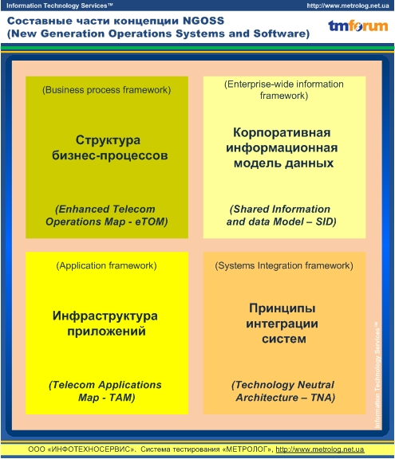

Составные части концепции NGOSS (New Generation Operations Systems and Software)

1. Enhanced Telecom Operations Map [(eTOM)](http://metrolog.net.ua/ru/methodology/NGOSS/eTOM.html) – Структура бизнес процессов Оператора связи.
2. Telecom Application Map [(TAM)](http://metrolog.net.ua/ru/methodology/NGOSS/TAM.html) – Инфраструктура прикладных задач (приложений) оператора связи.
3. Shared Information/Data Model (SID) – Информационная модель данных корпоративного уровня.
4. Technology Neutral Architecture (TNA) – Принципы интеграции систем на базе технологически нейтральной архитектуры.

NGOSS предоставляет:

* обобщенную модель процессов Оператора связи (eTOM) для построения эффективных бизнес-процессов конкретной телекоммуникационной компании,
* согласованную иерархию прикладных задач (ТАМ) для создания эффективной инфраструктуры корпоративной информационной системы компании (множества интегрированных прикладных информационных систем),
* концептуальную информационную модель данных (SID) для создания согласованной информационной модели данных и интерфейсов интеграции между информационными системами корпоративного уровня,
* базовые принципы построения и интеграции прикладных информационных систем в единую инфраструктуру корпоративной информационной системы оператора связи вне зависимости от конкретных реализаций и поставщиков решений.

<https://ru.wikipedia.org/wiki/Frameworx>

1. **Уровни декомпозиции бизнес-процессов. Реинжиниринг.**

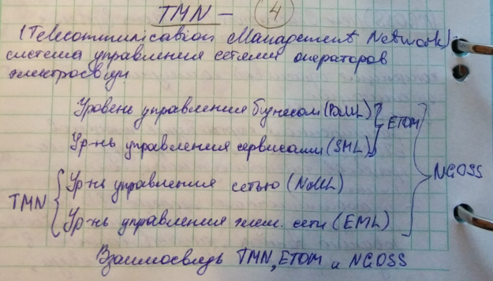

**Реинжиниринг бизнес-процессов** ([англ.](https://ru.wikipedia.org/wiki/%D0%90%D0%BD%D0%B3%D0%BB%D0%B8%D0%B9%D1%81%D0%BA%D0%B8%D0%B9_%D1%8F%D0%B7%D1%8B%D0%BA) *Business process reengineering*) — фундаментальное переосмысление и радикальное перепроектирование [бизнес-процессов](https://ru.wikipedia.org/wiki/%D0%91%D0%B8%D0%B7%D0%BD%D0%B5%D1%81-%D0%BF%D1%80%D0%BE%D1%86%D0%B5%D1%81%D1%81) для достижения максимального эффекта [производственно-хозяйственной](https://ru.wikipedia.org/w/index.php?title=%D0%9F%D1%80%D0%BE%D0%B8%D0%B7%D0%B2%D0%BE%D0%B4%D1%81%D1%82%D0%B2%D0%B5%D0%BD%D0%BD%D0%BE-%D1%85%D0%BE%D0%B7%D1%8F%D0%B9%D1%81%D1%82%D0%B2%D0%B5%D0%BD%D0%BD%D0%B0%D1%8F_%D0%B4%D0%B5%D1%8F%D1%82%D0%B5%D0%BB%D1%8C%D0%BD%D0%BE%D1%81%D1%82%D1%8C&action=edit&redlink=1) и [финансово-экономической деятельности](https://ru.wikipedia.org/w/index.php?title=%D0%A4%D0%B8%D0%BD%D0%B0%D0%BD%D1%81%D0%BE%D0%B2%D0%BE-%D1%8D%D0%BA%D0%BE%D0%BD%D0%BE%D0%BC%D0%B8%D1%87%D0%B5%D1%81%D0%BA%D0%B0%D1%8F_%D0%B4%D0%B5%D1%8F%D1%82%D0%B5%D0%BB%D1%8C%D0%BD%D0%BE%D1%81%D1%82%D1%8C&action=edit&redlink=1), оформленное соответствующими [организационно-распорядительными](https://ru.wikipedia.org/w/index.php?title=%D0%9E%D1%80%D0%B3%D0%B0%D0%BD%D0%B8%D0%B7%D0%B0%D1%86%D0%B8%D0%BE%D0%BD%D0%BD%D0%BE-%D1%80%D0%B0%D1%81%D0%BF%D0%BE%D1%80%D1%8F%D0%B4%D0%B8%D1%82%D0%B5%D0%BB%D1%8C%D0%BD%D1%8B%D0%B9_%D0%B4%D0%BE%D0%BA%D1%83%D0%BC%D0%B5%D0%BD%D1%82&action=edit&redlink=1) и [нормативными документами](https://ru.wikipedia.org/wiki/%D0%9D%D0%BE%D1%80%D0%BC%D0%B0%D1%82%D0%B8%D0%B2%D0%BD%D1%8B%D0%B9_%D0%B4%D0%BE%D0%BA%D1%83%D0%BC%D0%B5%D0%BD%D1%82). Реинжиниринг использует специфические средства [представления](https://ru.wikipedia.org/wiki/%D0%9F%D1%80%D0%B5%D0%B4%D1%81%D1%82%D0%B0%D0%B2%D0%BB%D0%B5%D0%BD%D0%B8%D0%B5_%D0%B8%D0%BD%D1%84%D0%BE%D1%80%D0%BC%D0%B0%D1%86%D0%B8%D0%B8) и [обработки](https://ru.wikipedia.org/w/index.php?title=%D0%9E%D0%B1%D1%80%D0%B0%D0%B1%D0%BE%D1%82%D0%BA%D0%B0_%D0%B8%D0%BD%D1%84%D0%BE%D1%80%D0%BC%D0%B0%D1%86%D0%B8%D0%B8&action=edit&redlink=1) проблемной информации, понятные как [менеджерам](https://ru.wikipedia.org/wiki/%D0%9C%D0%B5%D0%BD%D0%B5%D0%B4%D0%B6%D0%B5%D1%80), так и [разработчикам](https://ru.wikipedia.org/wiki/%D0%A0%D0%B0%D0%B7%D1%80%D0%B0%D0%B1%D0%BE%D1%82%D1%87%D0%B8%D0%BA) [информационных систем](https://ru.wikipedia.org/wiki/%D0%98%D0%BD%D1%84%D0%BE%D1%80%D0%BC%D0%B0%D1%86%D0%B8%D0%BE%D0%BD%D0%BD%D0%B0%D1%8F_%D1%81%D0%B8%D1%81%D1%82%D0%B5%D0%BC%D0%B0).

Смысл реинжиниринга бизнес-процессов в двух его основных этапах:

* определение оптимального (идеального) вида бизнес-процесса (в первую очередь основного);
* определение наилучшего (по средствам, времени, ресурсам и т.п.) способа перевода существующего бизнес-процесса в оптимальный.

1. **Понятия e-TOM. eTOM (Enhanced Telecom Operations Map).**

**eTOM (Enhanced Telecom Operations Map)** — многоуровневая модель бизнес-процессов управления производством. Расширенная карта процессов деятельности телекоммуникационной компании — еТОМ — является базой для анализа и проектирования бизнес-процессов в отрасли связи и ориентиром при проектировании и разработке решений [OSS/BSS](http://wiki-org.ru/wiki/OSS/BSS). Это эталонная модель, или архитектура бизнес-процессов, предназначенная для поставщиков услуг связи, а также их партнеров, работающих в телекоммуникационной отрасли. Является составной частью подхода к разработке систем поддержки операционной деятельности для телекоммуникационных корпораций [NGOSS](http://wiki-org.ru/wiki/NGOSS).

Особенности архитектуры еТОМ:

1. еТОМ — это эталонная архитектура, учитывающая бизнес-процессы, возможные в деятельности телекоммуникационной компании;

2. при разработке еТОМ акцент был сделан на связях между процессами, определении интерфейсов между ними и совместном использовании разными бизнес-процессами информации о клиентах, услугах, ресурсах и т.д.;

3. в еТОМ учтены взаимодействия с внешней средой: клиентами, партнерами, поставщиками, регулирующими органами и др.;

4. еТОМ отличает универсальность и открытость, она применима к любым сетевым технологиям, услугам и типам организации бизнеса компании;

5. возможность интеграции с другими широко применяющимися моделями: ITIL (IT Infrastructure Library), RosettaNet и др.;

6. еТОМ постоянно совершенствуется уже более 10 лет, в её основе лежит опыт ведущих предприятий отрасли.

<https://ru.wikipedia.org/wiki/ETOM>

1. **Понятия TMN. Telecommunication Management Network, TMN (Система управления сетями операторов электросвязи).**

**Telecommunication Management Network, TMN (Система управления сетями операторов электросвязи)** — концепция, разработанная и утверждённая [Международным союзом электросвязи](https://ru.wikipedia.org/wiki/%D0%9C%D0%B5%D0%B6%D0%B4%D1%83%D0%BD%D0%B0%D1%80%D0%BE%D0%B4%D0%BD%D1%8B%D0%B9_%D1%81%D0%BE%D1%8E%D0%B7_%D1%8D%D0%BB%D0%B5%D0%BA%D1%82%D1%80%D0%BE%D1%81%D0%B2%D1%8F%D0%B7%D0%B8), определяет принципы создания единой системы управления для [сетей](https://ru.wikipedia.org/wiki/%D0%A2%D0%B5%D0%BB%D0%B5%D0%BA%D0%BE%D0%BC%D0%BC%D1%83%D0%BD%D0%B8%D0%BA%D0%B0%D1%86%D0%B8%D0%BE%D0%BD%D0%BD%D0%B0%D1%8F_%D1%81%D0%B5%D1%82%D1%8C) разных уровней и масштабов, предоставляющих различные типы услуг. Возможность применения такой системы управления связана с отсутствием жёсткой привязки TMN к какой-либо транспортной системе и особенностям конкретной сети. Вся необходимая для управления информация располагается в единой базе данных, которая может изменяться и пополняться описаниями новых объектов управления, а весь обмен служебными данными TMN может осуществляться с использованием существующей транспортной системы управляемой сети.

Основная идея концепции TMN — обеспечение сетевой структуры для взаимодействия различных типов управляющих устройств и телекоммуникационного оборудования, использующих стандартные протоколы и стеки.

В соответствии с концепцией TMN процесс управления сетью включает в себя следующие функции управления:

1. управление процессом устранения отказов (*Fault Management*, FM);
2. управление конфигурацией сети (*Configuration Management*, CM);
3. управление расчётами с пользователями и поставщиками услуг (*Accounting Management*, AM);
4. контроль производительности сети (*Performance Management*, PM);
5. обеспечение безопасности работы сети (*Security Management*, SM).

Следует отметить, что концепция TMN, объединив в себе все функции существующих систем управления, добавила к ним высокоуровневый сервис, универсальность и динамичность.

<https://ru.wikipedia.org/wiki/TMN>

<https://www.intuit.ru/studies/courses/1155/269/lecture/6839?page=3>

1. **Классификация OSS\BSS.Operation Support System/Business Support System.**

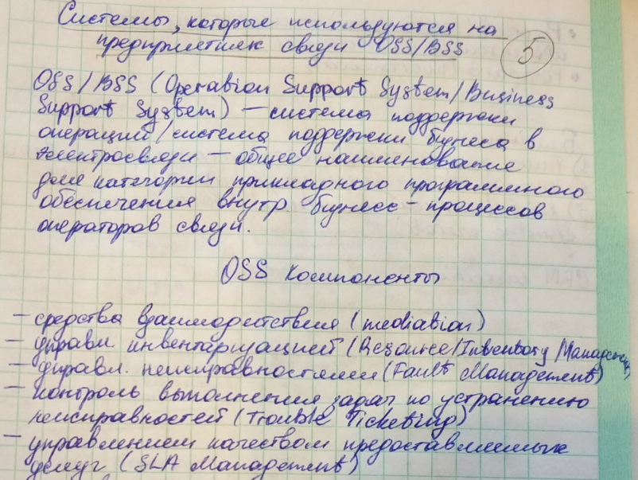

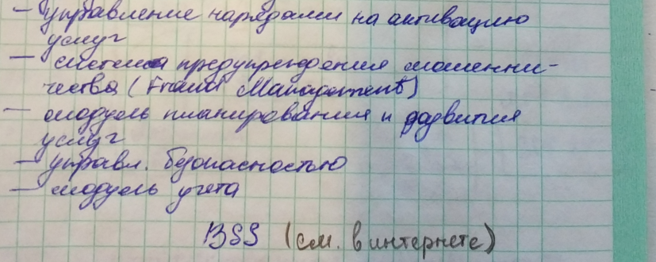

**OSS/BSS** ([англ.](https://ru.wikipedia.org/wiki/%D0%90%D0%BD%D0%B3%D0%BB%D0%B8%D0%B9%D1%81%D0%BA%D0%B8%D0%B9_%D1%8F%D0%B7%D1%8B%D0%BA) *Operation Support System/Business Support System* — система поддержки операций/система поддержки бизнеса, иногда **BOSS**, **BSS/OSS**, **B/OSS**) в электросвязи — общее наименование для категории [прикладного программного обеспечения](https://ru.wikipedia.org/wiki/%D0%9F%D1%80%D0%B8%D0%BA%D0%BB%D0%B0%D0%B4%D0%BD%D0%BE%D0%B5_%D0%BF%D1%80%D0%BE%D0%B3%D1%80%D0%B0%D0%BC%D0%BC%D0%BD%D0%BE%D0%B5_%D0%BE%D0%B1%D0%B5%D1%81%D0%BF%D0%B5%D1%87%D0%B5%D0%BD%D0%B8%D0%B5) внутренних [бизнес-процессов](https://ru.wikipedia.org/wiki/%D0%91%D0%B8%D0%B7%D0%BD%D0%B5%D1%81-%D0%BF%D1%80%D0%BE%D1%86%D0%B5%D1%81%D1%81) [операторов связи](https://ru.wikipedia.org/wiki/%D0%9E%D0%BF%D0%B5%D1%80%D0%B0%D1%82%D0%BE%D1%80_%D1%81%D0%B2%D1%8F%D0%B7%D0%B8).

Подкатегория **OSS** ([англ.](https://ru.wikipedia.org/wiki/%D0%90%D0%BD%D0%B3%D0%BB%D0%B8%D0%B9%D1%81%D0%BA%D0%B8%D0%B9_%D1%8F%D0%B7%D1%8B%D0%BA) *Operation Support System*, система поддержки операций) относится к программному обеспечению взаимодействующему с телекоммуникационной средой: сетями электросвязи, [коммутационным оборудованием](https://ru.wikipedia.org/wiki/%D0%A1%D0%B5%D1%82%D0%B5%D0%B2%D0%BE%D0%B9_%D0%BA%D0%BE%D0%BC%D0%BC%D1%83%D1%82%D0%B0%D1%82%D0%BE%D1%80), [АТС](https://ru.wikipedia.org/wiki/%D0%90%D0%B2%D1%82%D0%BE%D0%BC%D0%B0%D1%82%D0%B8%D1%87%D0%B5%D1%81%D0%BA%D0%B0%D1%8F_%D1%82%D0%B5%D0%BB%D0%B5%D1%84%D0%BE%D0%BD%D0%BD%D0%B0%D1%8F_%D1%81%D1%82%D0%B0%D0%BD%D1%86%D0%B8%D1%8F), аппаратными комплексами обеспечения связи и предназначенному для поддержки эксплуатации телекоммуникационных систем предприятия связи (поэтому данный класс программного обеспечения фигурирует также как *системы эксплуатационной поддержки*). Основные функциональные возможности OSS покрывают проблематику учёта и планирования телекоммуникационных ресурсов (например, номерных ёмкостей, трафика), управление предоставлением услуг ([англ.](https://ru.wikipedia.org/wiki/%D0%90%D0%BD%D0%B3%D0%BB%D0%B8%D0%B9%D1%81%D0%BA%D0%B8%D0%B9_%D1%8F%D0%B7%D1%8B%D0%BA) *service delivery software*), управление показателями и уровнем качества услуг. К функциональным задачам OSS также относятся контроль мошенничества на уровне телекоммуникационных данных ([англ.](https://ru.wikipedia.org/wiki/%D0%90%D0%BD%D0%B3%D0%BB%D0%B8%D0%B9%D1%81%D0%BA%D0%B8%D0%B9_%D1%8F%D0%B7%D1%8B%D0%BA) *fraud control software*), прогнозирование и обеспечение спроса на услуги ([англ.](https://ru.wikipedia.org/wiki/%D0%90%D0%BD%D0%B3%D0%BB%D0%B8%D0%B9%D1%81%D0%BA%D0%B8%D0%B9_%D1%8F%D0%B7%D1%8B%D0%BA) *service provisioning software*). Программные решения, отвечающие за непосредственное сопряжение программной инфраструктуры оператора с телекоммуникационной, называются системами медиации ([англ.](https://ru.wikipedia.org/wiki/%D0%90%D0%BD%D0%B3%D0%BB%D0%B8%D0%B9%D1%81%D0%BA%D0%B8%D0%B9_%D1%8F%D0%B7%D1%8B%D0%BA) *mediation software*) и также включаются в категорию OSS.

В настоящее времяв состав OSS входят следующие основные компоненты:

* средства взаимодействия (mediation) — обеспечивают сопряжение решений [OSS/BSS](https://ru.wikipedia.org/wiki/OSS/BSS) с разнородным оборудованием различных производителей;
* управление [инвентаризацией](https://ru.wikipedia.org/wiki/%D0%98%D0%BD%D0%B2%D0%B5%D0%BD%D1%82%D0%B0%D1%80%D0%B8%D0%B7%D0%B0%D1%86%D0%B8%D1%8F) (Resource/Inventory Management) — отвечает за учет физических и логических ресурсов сети;
* управление неисправностями (Fault Management) — представляет собой систему контроля и управления аварийными сигналами, которая предназначена для их фильтрации и корреляции с целью выявления первопричины, породившей поток взаимосвязанных аварийных сообщений;
* контроль выполнения задач по устранению неисправностей (Trouble Ticketing);
* управление качеством предоставляемых услуг (SLA Management) — обеспечивает оперативный мониторинг сервисов, доступных внутренним и внешним пользователям;
* управление нарядами на активацию услуг (Order Management) — необходимо для отслеживания всех этапов исполнения заказа на предоставление услуги;
* системы предупреждения мошенничества (Fraud Management) — предназначены для пресечения и упреждения случаев несанкционированного и неоплаченного использования услуг операторов связи;
* модуль планирования и развития услуг (Service Provisioning Management) — позволяет прогнозировать развитие событий и моделировать разнообразные сценарии;
* управление безопасностью (Security Management) — обеспечивает контроль доступа к ресурсам сети;
* модуль учета (Accounting Management) — регистрирует время использования различных ресурсов сети.

<https://ru.wikipedia.org/wiki/Система_эксплуатационной_поддержки>

В подкатегорию **BSS** ([англ.](https://ru.wikipedia.org/wiki/%D0%90%D0%BD%D0%B3%D0%BB%D0%B8%D0%B9%D1%81%D0%BA%D0%B8%D0%B9_%D1%8F%D0%B7%D1%8B%D0%BA) *Business Support System*, система поддержки бизнеса) включается прикладное программное обеспечение поддержки деловых процессов предприятия электросвязи, прежде всего — так или иначе замкнутое на взаимодействие с абонентами — [биллинг](https://ru.wikipedia.org/wiki/%D0%91%D0%B8%D0%BB%D0%BB%D0%B8%D0%BD%D0%B3" \o "Биллинг) (поддержка взаиморасчётов с абонентами, выставление счетов, обработка платежей, тарификация), [CRM](https://ru.wikipedia.org/wiki/%D0%A1%D0%B8%D1%81%D1%82%D0%B5%D0%BC%D0%B0_%D1%83%D0%BF%D1%80%D0%B0%D0%B2%D0%BB%D0%B5%D0%BD%D0%B8%D1%8F_%D0%B2%D0%B7%D0%B0%D0%B8%D0%BC%D0%BE%D0%BE%D1%82%D0%BD%D0%BE%D1%88%D0%B5%D0%BD%D0%B8%D1%8F%D0%BC%D0%B8_%D1%81_%D0%BA%D0%BB%D0%B8%D0%B5%D0%BD%D1%82%D0%B0%D0%BC%D0%B8) (управление информацией об абонентах, поддержка взаимодействия с ними, продажи, маркетинговый анализ). [ERP](https://ru.wikipedia.org/wiki/ERP)-системы, применяемые на предприятиях электросвязи для обеспечения процессов [финансового менеджмента](https://ru.wikipedia.org/wiki/%D0%A4%D0%B8%D0%BD%D0%B0%D0%BD%D1%81%D0%BE%D0%B2%D1%8B%D0%B9_%D0%BC%D0%B5%D0%BD%D0%B5%D0%B4%D0%B6%D0%BC%D0%B5%D0%BD%D1%82), [бухгалтерского учёта](https://ru.wikipedia.org/wiki/%D0%91%D1%83%D1%85%D0%B3%D0%B0%D0%BB%D1%82%D0%B5%D1%80%D1%81%D0%BA%D0%B8%D0%B9_%D1%83%D1%87%D1%91%D1%82), [управления персоналом](https://ru.wikipedia.org/wiki/%D0%A3%D0%BF%D1%80%D0%B0%D0%B2%D0%BB%D0%B5%D0%BD%D0%B8%D0%B5_%D0%BF%D0%B5%D1%80%D1%81%D0%BE%D0%BD%D0%B0%D0%BB%D0%BE%D0%BC), [проектами](https://ru.wikipedia.org/wiki/%D0%A3%D0%BF%D1%80%D0%B0%D0%B2%D0%BB%D0%B5%D0%BD%D0%B8%D0%B5_%D0%BF%D1%80%D0%BE%D0%B5%D0%BA%D1%82%D0%B0%D0%BC%D0%B8) и [основными фондами](https://ru.wikipedia.org/wiki/EAM) также относят к подкатегории BSS.

Решения класса OSS/BSS отвечают за две стороны работы телекоммуникационной компании: управление инфраструктурой и ресурсами, а также взаимодействие с абонентами. То есть основная функция таких решений, работающих в комплексе, заключается в том, чтобы услуги предоставлялись и учитывались. Эта задача функционально делится на несколько частей. За правильную работу сетевой инфраструктуры и оборудования (сети, подсети, коммутаторы, АТС, базовые станции и т.д.) отвечает OSS.

Взаимодействие с абонентами (учет предоставленных услуг по тарифам, контроль состояния счета, выставление счетов и т.д.) происходит во второй части системы – BSS.

Как видно, эти две стороны деятельности телекоммуникационной компании строятся на различных бизнес-процессах, для обеспечения каждого из которых может использоваться отдельный программный продукт от отдельного вендора. В этом случае неизбежно возникают сложности с интеграцией. Данные из одной программы должны быстро и без потерь передаваться в другую. Но если инструменты выпущены разными производителями, это становится сложно организовать. Возникает необходимость в доработке и оптимизации систем, на что требуются деньги и время. Поддержка такого «зоопарка» требует титанических усилий – при обновлении версий программных продуктов могут возникнуть очередные непредвиденные сложности. Гораздо более простой и оптимальный путь – использовать полный комплекс программных продуктов OSS/BSS от одного вендора, который уже позаботился о том, чтобы отдельные модули взаимодействовали максимально эффективно и быстро.

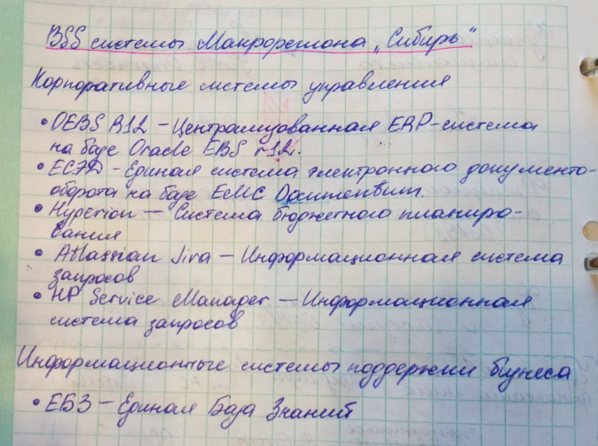

1. **ИТ-ландшафт предприятия связи.**

IT-Ландшафт предприятия, также называемый «ИТ-инфраструктурой» представляет собой единый комплекс решений, таких как:

* Техническое оснащение предприятия;
* Программное оснащение предприятия;
* Коммуникационные средства;
* Информационные и организационно-технологические средства обеспечения процессов предприятия.

Базовый IT – Ландшафт является технологической основой для функционирования других слоёв корпоративной архитектуры. Технически- грамотное проектирование ландшафта позволяет:

* Снизить затраты на IT;
* Упростить усовершенствование существующей инфраструктуры;
* Значительно уменьшить вероятность простоев в работе и отказа систем;
* Обеспечить должную поддержку безопасности ИТ-Инфраструктуры предприятия;
* Обеспечить простое управление ИТ-инфраструктурой;
* Обеспечить высокую надежность ИТ-инфраструктуры предприятия.

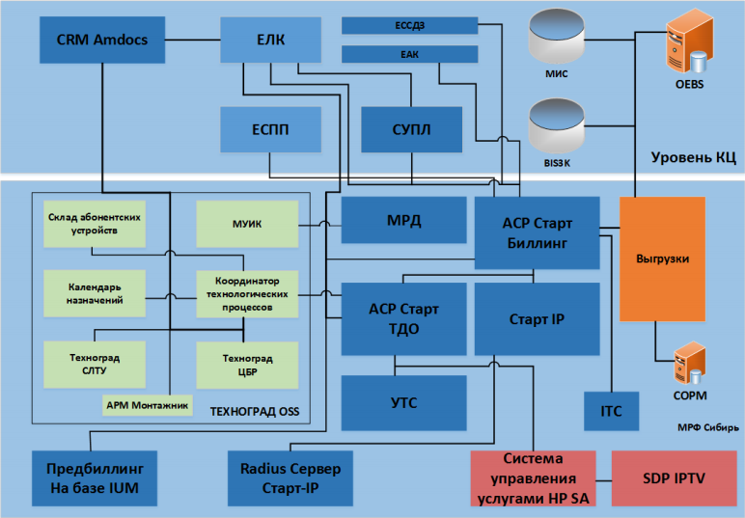

Уровень КЦ (Корпоративный центр):

* CRM Amdocs (Система управления взаимоотношениями с клиентами) – Система оптимизации бизнес-процессов обслуживания клиентов;
* ЕЛК (Единый личный кабинет) – Персональный Онлайн офис для обслуживания и регистрации клиентов;
* ЕСПП (Единая системы приема платежей) – Система для оптимизации платежей клиентов за предоставление услуг;
* ЕССДЗ (Единая система сбора дебиторской задолженности) – Система для хранения, обработки и принятия решений по задолженностям клиентов;
* ЕАК (Единый адресный каталог) – Система для хранения и обработки адресной информации;
* СУПЛ (Система управления программами лояльности) – Система для автоматизации работы с программами лояльности (Скидки, бонусные предложения и пр.);
* МИС (Маркетинговая информационная система) – Система для подготовки и принятия маркетинговых решений;
* BIS3K – Автоматизированная система расчетов для крупных корпоративных клиентов;
* OEBS (Oracle E-Business Suite) – Комплекс приложений электронного бизнеса;
* АРМ Монтажника (Автоматизированное рабочее место) – Модуль автоматизации деятельности монтажников предприятия.

МРФ Сибирь:

* МРД (Модуль работы с дебиторами) – Модуль для работы с клиентскими задолженностями;
* АСР Старт Биллинг – Автоматизированная система расчетов фиксированной телефонии;
* Старт ТДО – Система автоматизации технологического документооборота;
* Старт IP – Автоматизирования система учета услуг интернета;
* УТС (Универсальная торговая система) – Система автоматизации продаж;
* Предбиллинг на базе IUM (Internet Usage Manager) – Поддержка учета услуг передачи голоса и данных;
* Radius сервер старт IP – Интерфейс взаимодействия с телекоммуникационной системой или сервером;
* ITC – Оптовый интерконнект биллинг;
* Система управления услугами HP SA (Service Activator) – Система активации услуг;
* SDP IPTV – Платформа предоставления IP – телевидения;
* COPM – Система оперативно розыскных мероприятий;
* Выгрузки – Модуль выгрузки данных для коммерческих, технических и финансовых служб.

Техноград OSS (Система поддержки операций):

* Склад абонентских устройств;
* Календарь назначений;
* СЛТУ (Система линейно-технического учета):

1. Учет оборудования распределительной телефонной сети общего пользования (ТфОП);

2. Учет оборудования (xPON, ETTH);

3. Определение технической возможности предоставления услуг;

4. Автоматизация технического документооборота.

* МУИК (Модуль управляющий измерительный комплекс):

1. Измерения параметров линии распределительной телефонной сети;

2. Диагностика состояния порта ШПД (широкополосного доступа);

3. Управление доступом к услугам распределительной телефонной сети (например, выполнение блокировок услуг по дебиторской задолженности).

* Координатор технологических процессов – Система автоматизации технологических процессов;
* ЦБР (Центральное бюро ремонта):

1. Автоматизация обработки запросов пользователей в службу технической поддержки;

2. Управление ремонтными работами;

3. Учет массовых повреждений.

1. **Биллинг. Конвергентный биллинг. Цели, задачи, функции.**

**Биллинг** в [электросвязи](https://ru.wikipedia.org/wiki/%D0%AD%D0%BB%D0%B5%D0%BA%D1%82%D1%80%D0%BE%D1%81%D0%B2%D1%8F%D0%B7%D1%8C) — комплекс процессов и решений на [предприятиях связи](https://ru.wikipedia.org/wiki/%D0%9E%D0%BF%D0%B5%D1%80%D0%B0%D1%82%D0%BE%D1%80_%D1%81%D0%B2%D1%8F%D0%B7%D0%B8), ответственных за сбор информации об использовании телекоммуникационных услуг, их тарификацию, выставление счетов абонентам, обработку платежей.

**Биллинговая система** — [прикладное программное обеспечение](https://ru.wikipedia.org/wiki/%D0%9F%D1%80%D0%B8%D0%BA%D0%BB%D0%B0%D0%B4%D0%BD%D0%BE%D0%B5_%D0%BF%D1%80%D0%BE%D0%B3%D1%80%D0%B0%D0%BC%D0%BC%D0%BD%D0%BE%D0%B5_%D0%BE%D0%B1%D0%B5%D1%81%D0%BF%D0%B5%D1%87%D0%B5%D0%BD%D0%B8%D0%B5) поддержки [бизнес-процессов](https://ru.wikipedia.org/wiki/%D0%91%D0%B8%D0%B7%D0%BD%D0%B5%D1%81-%D0%BF%D1%80%D0%BE%D1%86%D0%B5%D1%81%D1%81) биллинга.

Биллинг — важнейший компонент деятельности любого коммерческого [оператора связи](https://ru.wikipedia.org/wiki/%D0%9E%D0%BF%D0%B5%D1%80%D0%B0%D1%82%D0%BE%D1%80_%D1%81%D0%B2%D1%8F%D0%B7%D0%B8), вне зависимости от вида телекоммуникаций: операторы [фиксированной](https://ru.wikipedia.org/wiki/%D0%A2%D0%B5%D0%BB%D0%B5%D1%84%D0%BE%D0%BD%D0%BD%D0%B0%D1%8F_%D1%81%D0%B5%D1%82%D1%8C_%D0%BE%D0%B1%D1%89%D0%B5%D0%B3%D0%BE_%D0%BF%D0%BE%D0%BB%D1%8C%D0%B7%D0%BE%D0%B2%D0%B0%D0%BD%D0%B8%D1%8F) и [мобильной связи](https://ru.wikipedia.org/wiki/%D0%9C%D0%BE%D0%B1%D0%B8%D0%BB%D1%8C%D0%BD%D0%B0%D1%8F_%D1%80%D0%B0%D0%B4%D0%B8%D0%BE%D1%81%D0%B2%D1%8F%D0%B7%D1%8C), [интернет-телефонии](https://ru.wikipedia.org/wiki/VoIP" \o "VoIP), [виртуальные операторы](https://ru.wikipedia.org/wiki/%D0%92%D0%B8%D1%80%D1%82%D1%83%D0%B0%D0%BB%D1%8C%D0%BD%D1%8B%D0%B9_%D0%BE%D0%BF%D0%B5%D1%80%D0%B0%D1%82%D0%BE%D1%80_%D1%81%D0%BE%D1%82%D0%BE%D0%B2%D0%BE%D0%B9_%D1%81%D0%B2%D1%8F%D0%B7%D0%B8), [интернет-провайдеры](https://ru.wikipedia.org/wiki/%D0%98%D0%BD%D1%82%D0%B5%D1%80%D0%BD%D0%B5%D1%82-%D0%BF%D1%80%D0%BE%D0%B2%D0%B0%D0%B9%D0%B4%D0%B5%D1%80" \o "Интернет-провайдер), операторы транзитного цифрового трафика, провайдеры [цифрового телевидения](https://ru.wikipedia.org/wiki/%D0%A6%D0%B8%D1%84%D1%80%D0%BE%D0%B2%D0%BE%D0%B5_%D1%82%D0%B5%D0%BB%D0%B5%D0%B2%D0%B8%D0%B4%D0%B5%D0%BD%D0%B8%D0%B5) — не могут существовать без биллинга, благодаря которому выставляются счета потребителям их услуг и обеспечивается экономическая составляющая их деятельности.

Для биллинговых систем в телекоммуникациях в русском языке также используется термин **автоматизированная система расчётов** (**АСР**), в частности такой термин использован в официальных документах [Министерства связи России](https://ru.wikipedia.org/wiki/%D0%9C%D0%B8%D0%BD%D0%B8%D1%81%D1%82%D0%B5%D1%80%D1%81%D1%82%D0%B2%D0%BE_%D1%81%D0%B2%D1%8F%D0%B7%D0%B8_%D0%B8_%D0%BC%D0%B0%D1%81%D1%81%D0%BE%D0%B2%D1%8B%D1%85_%D0%BA%D0%BE%D0%BC%D0%BC%D1%83%D0%BD%D0%B8%D0%BA%D0%B0%D1%86%D0%B8%D0%B9_%D0%A0%D0%BE%D1%81%D1%81%D0%B8%D0%B9%D1%81%D0%BA%D0%BE%D0%B9_%D0%A4%D0%B5%D0%B4%D0%B5%D1%80%D0%B0%D1%86%D0%B8%D0%B8), предписывающих обязательную сертификацию биллинговых систем.

**Конвергентный биллинг** — Автоматизированная система расчетов, ориентированная на выставление единых счетов абонентам в условиях мультисервисных сетей и различных моделей расчётов. Конвергентная АСР унифицированно обрабатывает данные о широком спектре оказываемых услуг, обеспечивая единый лицевой счёт и единые счета к оплате для каждого абонента, как вне зависимости от набора используемых абонентом услуг (это могут быть одновременно различные услуги фиксированной телефонии, мобильной связи, передачи данных, телевидения, контент-услуги), так и безотносительно от принципа расчёта начислений по ним (услуги могут быть приобретены как предоплаченные, так и оплачиваться по договорным принципам).



**Функции биллинга** на предприятии группируются в три основных блока:

* расчётные операции;
* информационное обслуживание;
* финансовое обслуживание.

В широком смысле, при рассмотрении биллинга в интеграции с управлением доходами ([англ.](https://ru.wikipedia.org/wiki/%D0%90%D0%BD%D0%B3%D0%BB%D0%B8%D0%B9%D1%81%D0%BA%D0%B8%D0%B9_%D1%8F%D0%B7%D1%8B%D0%BA) *Billing and revenue management*) дополнительно выделяют такие функции, как гарантирование получения доходов ([англ.](https://ru.wikipedia.org/wiki/%D0%90%D0%BD%D0%B3%D0%BB%D0%B8%D0%B9%D1%81%D0%BA%D0%B8%D0%B9_%D1%8F%D0%B7%D1%8B%D0%BA) *revenue assurance*), управление прибыльностью абонентов ([англ.](https://ru.wikipedia.org/wiki/%D0%90%D0%BD%D0%B3%D0%BB%D0%B8%D0%B9%D1%81%D0%BA%D0%B8%D0%B9_%D1%8F%D0%B7%D1%8B%D0%BA) *profitablity management*), контроль мошенничества абонентов ([англ.](https://ru.wikipedia.org/wiki/%D0%90%D0%BD%D0%B3%D0%BB%D0%B8%D0%B9%D1%81%D0%BA%D0%B8%D0%B9_%D1%8F%D0%B7%D1%8B%D0%BA) *fraud management*).

<https://ru.wikipedia.org/wiki/Биллинг>

**Функции биллинга в процессе обслуживания клиентов:**

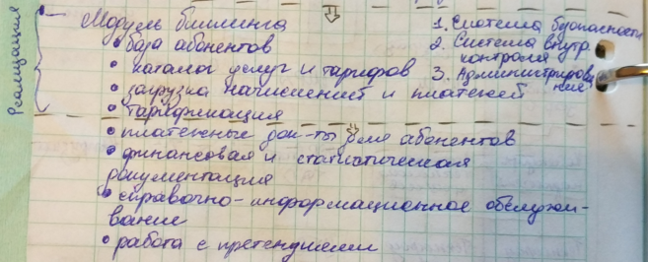

**Задачи, решаемые современными АСР:**

* Аутентификация и авторизация абонентов;
* Сбор информации о потребляемых услугах (аккаунтинг);
* Контроль денежных средств на личных счетах абонентов и списание средств в соответствии c действующим тарифом;
* Пополнение личных счетов абонентов;
* Внесение изменений в тарифы;
* Предоставление статистики по операциям (клиентская и операторская части).

**Prepaid (предоплата)** — модель расчётов с абонентами и агентами, подразумевающая предварительное внесение средств на свой [личный счёт](https://ru.wikipedia.org/wiki/%D0%9B%D0%B8%D1%86%D0%B5%D0%B2%D0%BE%D0%B9_%D1%81%D1%87%D1%91%D1%82_(%D0%B1%D1%83%D1%85%D0%B3%D0%B0%D0%BB%D1%82%D0%B5%D1%80%D1%81%D0%BA%D0%B8%D0%B9_%D1%83%D1%87%D1%91%D1%82)) оператора услуг связи, которые впоследствии расходуются на оплату получаемых услуг.

**Postpaid**— модель расчётов, при которой оператор сначала предоставляет услуги абоненту или агенту в рамках заключённого с ним [договора](https://ru.wikipedia.org/wiki/%D0%94%D0%BE%D0%B3%D0%BE%D0%B2%D0%BE%D1%80), а потом производит тарификацию и выставление счетов для оплаты.

1. **Биллинг АСР «Старт». Цели, задачи, функции.**

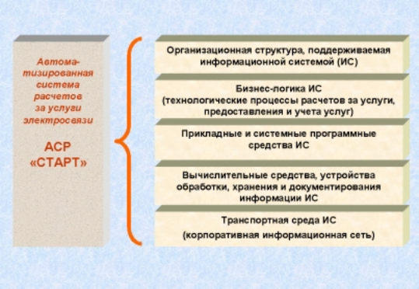

АСР (биллинговая система) как составляющая часть информационной системы оператора связи

Базовые модули АСР «Старт» обеспечивают ключевые бизнес-процессы расчетно-сервисного обслуживания за услуги электросвязи для крупных операторов связи, обладающих разветвленной территориально-распределенной структурой, в том числе:

* Формирование новых продуктовых линеек на базе традиционных, новых и дополнительных услуг связи;
* Централизованное ведение всей нормативно справочной информации;
* Формирование и учет заявок и нарядов;
* Ведение полной картотеки абонентов;
* Учет всех видов платежей;
* Унифицированный расчет за предоставленные услуги связи и широкий спектр дополнительных услуг;
* Поддержка программ лояльности, учет кросс - скидок и обеспечение маркетинговых кампаний;
* Учет дебиторской задолженности;
* Формирование маркетинговой, технологической и финансовой отчетности;
* Выставление консолидированных счетов и счетов-фактур;
* Другие ключевые бизнес-процессы.

Согласно «Концепции развития системы расчетов за услуги электросвязи в России» современную автоматизированную систему расчетов за услуги электросвязи (АСР) или биллинговую систему можно определить как комплекс аппаратно-программных средств и организационно-технологических мероприятий, обеспечивающих следующие функции:

* учет и обслуживание абонентов сети оператора связи;
* сбор информации об оказанных услугах и их тарификацию;
* формирование платежных документов;
* прием платежей и контроль их прохождения.

Поэтому биллинговая система является по своему уникальным элементом ИС оператора связи. Уникальность биллинга как информационной системы состоит в объединении разнородных информационных потоков на уровне управления услугами и расчетами согласно концепции TMN.

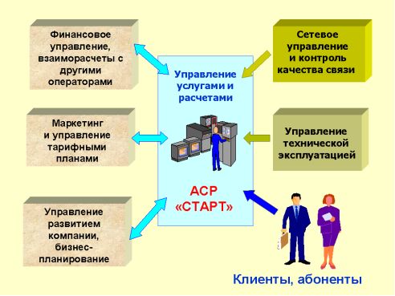

АСР (биллинговая система) объединяет компоненты информационной системы

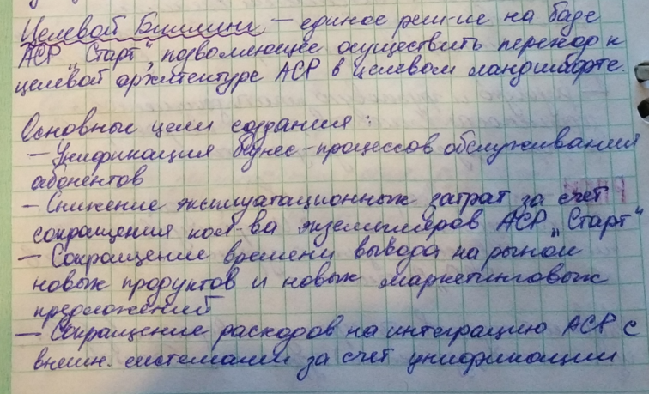



1. **Интерконнект биллинг ITC. Цели, задачи, функции.**

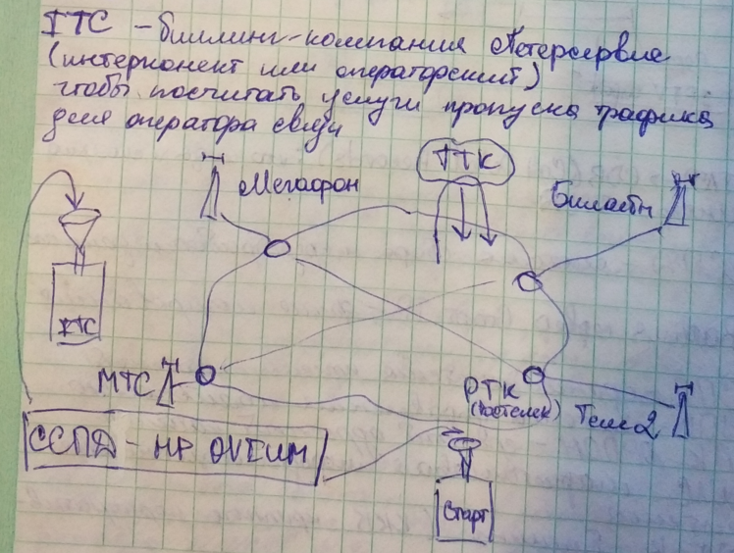



Система **интерконнект** представляет собой систему межоператорских отношений, определяющую условия и размер взаиморасчетов между операторами за предоставляемый ими трафик. Необходимость в появлении интерконнекта появилась в результате ценовых войн, которые существовали до недавнего времени на российском рынке и были спровоцированы многочисленными локальными операторами, устраивавшими демпинговые предложения. Другой существенной причиной появления интерконнекта стал рост доли СПАМа в межоператорском трафике и отсутствие технических возможностей для его контроля.

Современные телекоммуникационные компании должны работать в тесном взаимодействии друг с другом, обеспечивая своим абонентам возможность соединения друг с другом вне зависимости от оператора и тарифного плана. Если с оплатой трафика внутри сети одного оператора все понятно, то расчет стоимости трафика, проходящего через сети нескольких операторов, вызывал большие сложности. Операторы долгое время не могли договориться, кто, сколько и кому должен заплатить. И тогда появилась система **interconnect (интерконнект)**, определяющая расчет между операторами-партнерами за трафик, проходящий по «чужим» каналам связи.

Обычно отношения между взаимодействующими операторами строятся по модели CPP (Calling Party Pays): оператор, устанавливающий соединение, оплачивает пропуск трафика оператору, принимающему это соединение. Состоявшееся соединение тарифицируется посекундно или поминутно, с возможным бесплатным интервалом в начале. Стороны ежемесячно выставляют друг другу счета, подписывают акты выполненных работ и акты взаимозачетов, после чего одна из сторон оплачивает разницу в стоимости пропущенного трафика. Логика тарификации межоператорских услуг отличается от подходов, принятых для абонентского биллинга. Она основана на анализе направлений (Trunk Groups), по которым проходит звонок. Каждый маршрут указывает взаимодействующего оператора, которому и причитается палата за звонок в соответствии с его тарифами. Тарифы, в свою очередь, могут зависеть от A или B-номера. Исходными данными для межоператорского биллинга являются CDR-файлы коммутаторов. Система должна анализировать все записи, в том числе транзитные, которые, как правило, игнорируются биллинговой системой, осуществляющей расчеты с абонентами.

Программное обеспечение представлено системой **интерконнект-биллинга**, позволяющей осуществлять весь комплекс процессов, связанных с взаиморасчетами между операторами связи, моделирование тарифов и проверку входящих счетов от партнеров, участвующих в установлении соединения. В основе предлагаемого решения - сертифицированный программный продукт **PETER-SERVICE ITC**, который используют крупнейшие российские операторы связи.

**Функциональность системы ITC:**

* Учет полученных и предоставленных услуг, определение объема и стоимости оказанных услуг
* Учет вызовов любого типа, интеллектуальных услуг, контент-услуг, SMS/MMS, телеграф/телекс, VoIP и т.д.
* Гибкое задание тарифов и определение стоимости предоставленных услуг
* Модульная структура тарифов и возможность создания тарифных планов на основании существующих обеспечивают легкую модификацию моделей расчетов
* Единая база данных для ведения всей нормативно-справочной информации (НСИ) о партнерах, тарифах, параметрах услуг, оборудовании и т.п.
* Строгий контроль, фильтрация и предобработка данных CDR/EDR
* Расчет стоимости трафика в зависимости от маршрута и дистанции
* Оперативная локализация и исправление ошибок, перетарификация учетных записей
* Проведение оперативного биллинга, возможность отката биллинга и выставления счетов за предыдущие периоды
* Возможность проведения тарификации в два этапа: быстрая предварительная обработка и разбор учетных записей с последующей полной тарификацией на их основе
* Сбор статистики и возможность моделирования тарифов
* Автоматический импорт тарифов партнеров
* Возможность сверки объема и стоимости оказанных услуг с партнерами
* Расчет оптимального маршрута (Least Cost Routing): анализ данных о тарифах партнеров; выбор наиболее выгодного маршрута для трафика; создание таблиц маршрутизации на основании данных о ранжировании партнеров.

1. **CRM система. Цели, задачи, функции.**

**Система управления взаимоотношениями с клиентами** (**CRM**, **CRM-система**, сокращение от [англ.](https://ru.wikipedia.org/wiki/%D0%90%D0%BD%D0%B3%D0%BB%D0%B8%D0%B9%D1%81%D0%BA%D0%B8%D0%B9_%D1%8F%D0%B7%D1%8B%D0%BA) *Customer Relationship Management*) — [прикладное программное обеспечение](https://ru.wikipedia.org/wiki/%D0%9F%D1%80%D0%B8%D0%BA%D0%BB%D0%B0%D0%B4%D0%BD%D0%BE%D0%B5_%D0%BF%D1%80%D0%BE%D0%B3%D1%80%D0%B0%D0%BC%D0%BC%D0%BD%D0%BE%D0%B5_%D0%BE%D0%B1%D0%B5%D1%81%D0%BF%D0%B5%D1%87%D0%B5%D0%BD%D0%B8%D0%B5) для организаций, предназначенное для [автоматизации](https://ru.wikipedia.org/wiki/%D0%90%D0%B2%D1%82%D0%BE%D0%BC%D0%B0%D1%82%D0%B8%D0%B7%D0%B0%D1%86%D0%B8%D1%8F) стратегий взаимодействия с [заказчиками](https://ru.wikipedia.org/wiki/%D0%97%D0%B0%D0%BA%D0%B0%D0%B7%D1%87%D0%B8%D0%BA) ([клиентами](https://ru.wikipedia.org/wiki/%D0%97%D0%B0%D0%BA%D0%B0%D0%B7%D1%87%D0%B8%D0%BA)), в частности для повышения уровня продаж, оптимизации [маркетинга](https://ru.wikipedia.org/wiki/%D0%9C%D0%B0%D1%80%D0%BA%D0%B5%D1%82%D0%B8%D0%BD%D0%B3) и улучшения обслуживания клиентов путём сохранения информации о клиентах и истории взаимоотношений с ними, установления и улучшения [бизнес-процессов](https://ru.wikipedia.org/wiki/%D0%91%D0%B8%D0%B7%D0%BD%D0%B5%D1%81-%D0%BF%D1%80%D0%BE%D1%86%D0%B5%D1%81%D1%81) и последующего анализа результатов.

CRM — модель взаимодействия, основанная на постулате, что центром всей философии бизнеса является клиент, а главными направлениями деятельности компании являются меры по обеспечению эффективного маркетинга, [продаж](https://ru.wikipedia.org/wiki/%D0%9F%D1%80%D1%8F%D0%BC%D1%8B%D0%B5_%D0%BF%D1%80%D0%BE%D0%B4%D0%B0%D0%B6%D0%B8) и обслуживания клиентов. Поддержка этих бизнес-целей включает сбор, хранение и анализ информации о потребителях, поставщиках, партнёрах, а также о внутренних процессах компании. Функции для поддержки этих бизнес-целей включают продажи, маркетинг, [поддержку](https://ru.wikipedia.org/wiki/%D0%A2%D0%B5%D1%85%D0%BD%D0%B8%D1%87%D0%B5%D1%81%D0%BA%D0%B0%D1%8F_%D0%BF%D0%BE%D0%B4%D0%B4%D0%B5%D1%80%D0%B6%D0%BA%D0%B0) потребителей.

**Основной целью внедрения**, как правило, ставится увеличение степени удовлетворённости клиентов за счёт анализа накопленной информации о клиентском поведении, регулирования тарифной политики, настройки инструментов маркетинга. Благодаря применению автоматизированной централизованной обработки данных появляется возможность эффективно и с минимальным участием сотрудников учитывать индивидуальные потребности заказчиков, а за счёт оперативности обработки — осуществлять раннее выявление рисков и потенциальных возможностей.

В торговой сфере за счёт CRM обеспечивается более эффективное применение метода [перекрёстных продаж](https://ru.wikipedia.org/w/index.php?title=%D0%9F%D0%B5%D1%80%D0%B5%D0%BA%D1%80%D1%91%D1%81%D1%82%D0%BD%D0%B0%D1%8F_%D0%BF%D1%80%D0%BE%D0%B4%D0%B0%D0%B6%D0%B0&action=edit&redlink=1) ([англ.](https://ru.wikipedia.org/wiki/%D0%90%D0%BD%D0%B3%D0%BB%D0%B8%D0%B9%D1%81%D0%BA%D0%B8%D0%B9_%D1%8F%D0%B7%D1%8B%D0%BA) [*cross-selling*](https://en.wikipedia.org/wiki/cross-selling)) и техники [апсейла](https://ru.wikipedia.org/wiki/%D0%90%D0%BF%D1%81%D0%B5%D0%B9%D0%BB" \o "Апсейл).

**Основные функции CRM системы** можно классифицировать по следующим направлениям:  
  
1. Управление контактами  
В CRM системе хранится единая база контактов по клиентам, заказчикам, конкурентам и другим субъектам ведения бизнеса, что позволяет строить бизнес максимально результативно.  
Вся информация хранится уникально и ее дублирование исключено.  
  
2. Управление взаимодействиями с клиентами  
CRM система позволяет получить точную картину взаимодействия с каждым клиентом, с момента его появления, что позволяет проводить анализ будущих потребностей клиентов, анализ будет основаться на тех данных, которые уже имеются в системе.  
  
3. Управление потенциальными сделками  
CRM система позволяет контролировать процесс проведения каждой сделки, делать аналитические прогнозы по поводу результата каждой сделки.  
  
4. Управление заключенными сделками  
Контроль за заключенными сделками позволяет избежать конфликтов и на ранней стадии выявлять клиентов, с которыми могут возникнуть спорные моменты.  
  
5. Хранение базы данных  
В CRM системе хранится вся информация о клиентах, конкурентах, история взаимодействия с каждым клиентом. По всей имеющейся информации осуществляется поиск. Поиск помогает повысить компетентность сотрудников и подсказать им правильное направление работы с каждым клиентом или конкурентом.  
  
6. Планирование  
Благодаря имеющимся в система календарям сотрудник компании может максимально результативно планировать свою работу и работу со своими коллегами.  
  
7. Автоматическая подготовка коммерческих предложений  
Любая современная CRM система имеет в своем арсенале богатую базу шаблонов, на основе которых будет строиться коммерческое предложение. Такая работа позволит снизить затраты на коммерческие предложения и подготавливать их максимально быстро.  
  
8. Генерация отчетности  
CRM система имеет в своем арсенале довольно мощный аналитический инструмент, который позволяет строить отчеты по различным направлениям и планировать дальнейшую работу компании.  
  
9. Анализ и формирование целевой аудитории  
Контактная информация, которая хранится в системе, позволяет составлять различные рассылки, при помощи смс или по почте, обзванивать клиентов с различными предложениями.



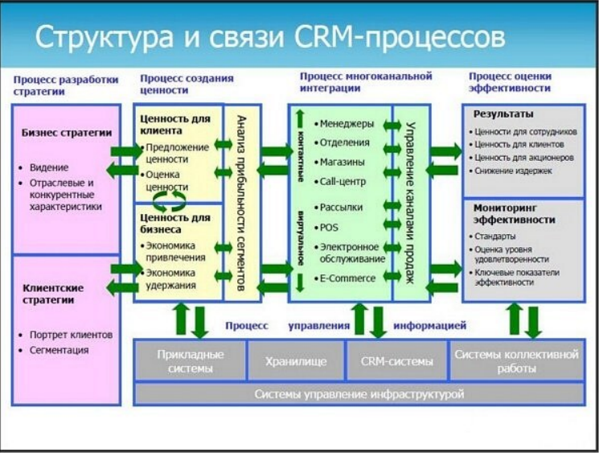

Структура и связи CRM-процессов

Среди решений, относящихся к классу CRM можно выделить ряд принципиально различающихся по своему логическому построению и назначению систем:

• CIF-системы (Customer Information File) – системы для сбора информации о клиентах из различных источников и предоставления этой информации для дальнейшей обработки и хранеия;

• SFA-системы (Sales Force Automation) – системы, предназначенные для автоматизации процессов продаж и проведения маркетинговых исследований;

• Service Desk – системы поддержки операций по сервисному обслуживанию клиентов;

• Contact-centre – системы обработки контактов с потенциальными и действующими потребителями в целях повышения продаж и обслуживания при помощи любых электронных каналов взаимодействия (электронная почта, горячие продажи, интерактивная реклама).

### Классификация по уровню обработки информации

* *Операционный CRM* — регистрация и оперативный доступ к первичной информации по событиям, компаниям, проектам, контактам.
* *Аналитический CRM* — отчётность и анализ информации в различных разрезах (воронка продаж, анализ результатов маркетинговых мероприятий, анализ эффективности продаж в разрезе продуктов, сегментов клиентов, регионов и другие возможные варианты).
* *Коллаборативный CRM* ([англ.](https://ru.wikipedia.org/wiki/%D0%90%D0%BD%D0%B3%D0%BB%D0%B8%D0%B9%D1%81%D0%BA%D0%B8%D0%B9_%D1%8F%D0%B7%D1%8B%D0%BA) *collaboration — сотрудничество; совместные, согласованные действия*) — уровень организации тесного взаимодействия с конечными потребителями, клиентами, вплоть до влияния клиента на внутренние процессы компании (опросы, для изменения качеств продукта или порядка обслуживания, веб-страницы для отслеживания клиентами состояния заказа, уведомление по [SMS](https://ru.wikipedia.org/wiki/SMS) о событиях, связанных с заказом или лицевым счётом, возможность для клиента самостоятельно выбрать и заказать в режиме реального времени продукты и услуги, а также другие интерактивные возможности).

<https://ru.wikipedia.org/wiki/Система_управления_взаимоотношениями_с_клиентами>

1. **Технологический документооборот ТДО (ordering). Цели, задачи, функции.**

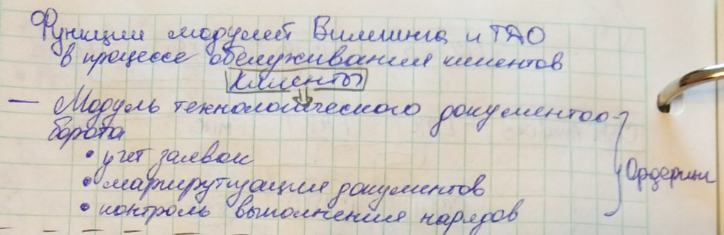

Модуль **«Технологический документооборот»** предназначен для автоматизации движения внутренних документов, связанных с предоставлением услуг оператором Связи. При внедрении данного модуля автоматизируются рабочие места в подразделениях Оператора связи и его агентов по продаже услуг, задействованных в процессе предоставления услуг. Облегчает работу и взаимодействие всех служб, задействованных в процессе предоставления доступа к услугам Оператора связи, унифицирует процессы обслуживания, тем самым повышая их качество и прозрачность на всех уровнях.

Основные характеристики модуля «Технологический документооборот»:

* реализация в 3-х звенной архитектуре;
* расширение функциональных возможностей электронного документооборота с использованием архитектурно-технических решений.
* использование [Java](http://ru.wikipedia.org/wiki/Java" \t "_blank): возможность развернуть модуль на любой операционной системе и аппаратной платформе;
* объединение работы территориально удаленных подразделений организации;
* одновременная работа одного модуля с несколькими экземплярами биллинговых систем;
* настройка шаблонов документов и бизнес-процессов, автоматизация процедурных правил;
* настройка логических критериев перехода между этапами работ, включая отработки процесса во внешних системах;
* оптимизация движения документов между подразделениями и сотрудниками, контроль сроков отработки документов на всех этапах;
* взаимодействие с модулями «Биллинг» и «Технический учет» для поддержки в актуальном состоянии картотеки абонентов, услуг и технических данных;
* разграничение прав доступа сотрудников различных подразделений к операциям с документами;
* формирование отчетности по движению и исполнению документов.





1. **Система управления услугами (service activator). Цели, задачи, функции.**

ПО HP Service Activator Software позволяет автоматизировать и повысить скорость выполнения процессов комплексной конфигурации и, таким образом, предложить заказчикам активированный, полностью готовый к использованию сервис. Последняя версия ПО делает процесс предоставления услуг проще, обеспечивая дальнейшую автоматизацию базовых процессов активации и их интеграцию с управлением заказами и материально-производственными запасами.

Используя всего одно решение, объединяющее процессы управления заказами, инвентаризацией и активацией, небольшие операторы связи смогут сократить свои риски и затраты, осуществляя при этом мгновенный мониторинг процесса предоставления услуг. Открытая архитектура HP Service Activator позволяет совмещать различные решения на единой платформе и предоставляет более широкие возможности для развертывания систем. Кроме того, операторы любого уровня могут управлять своим ростом, воспользовавшись новыми функциями, обеспечивающими высокую масштабируемость систем.

Платформа HP Service Activator предлагает комплексные решения для специализированных бизнес-приложений: виртуальные частные сети, услуги Metro Ethernet и IP-сервисы.

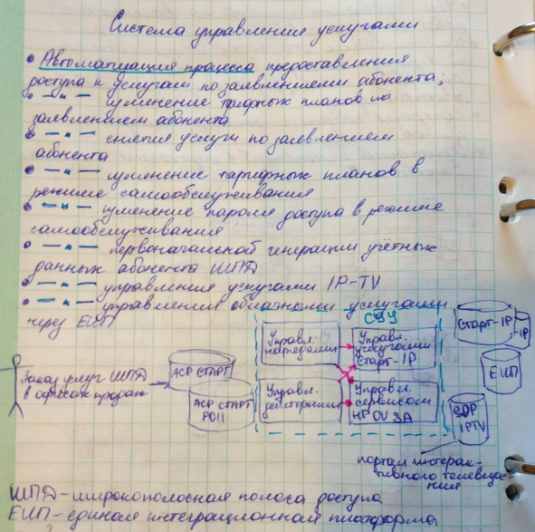



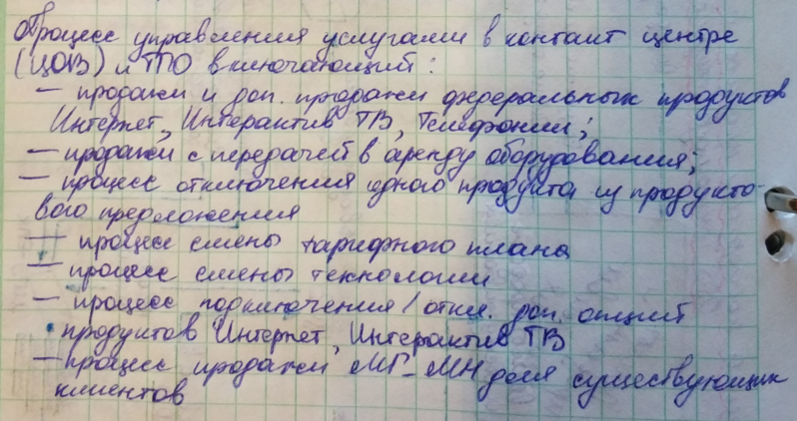

1. **Универсальная торговая система. Цели, задачи, функции.**



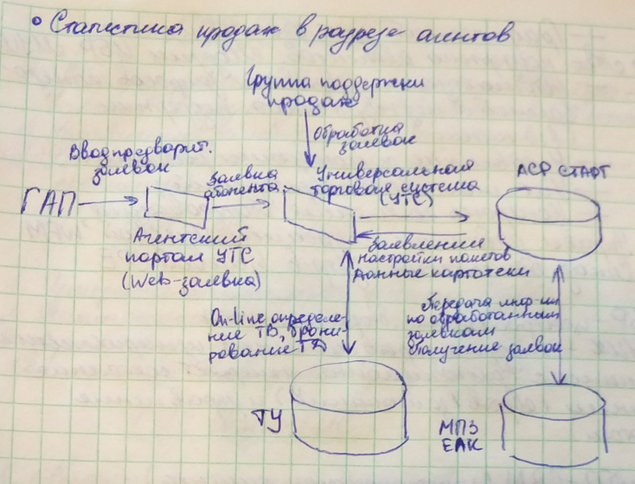

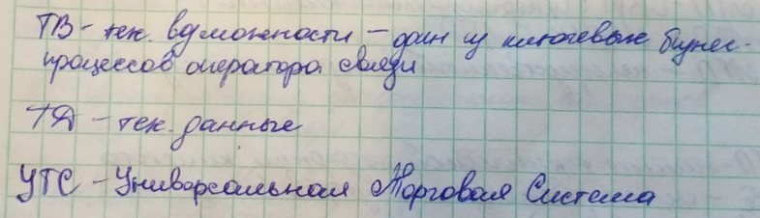

1. **Программное обеспечение OSS Техноград.**

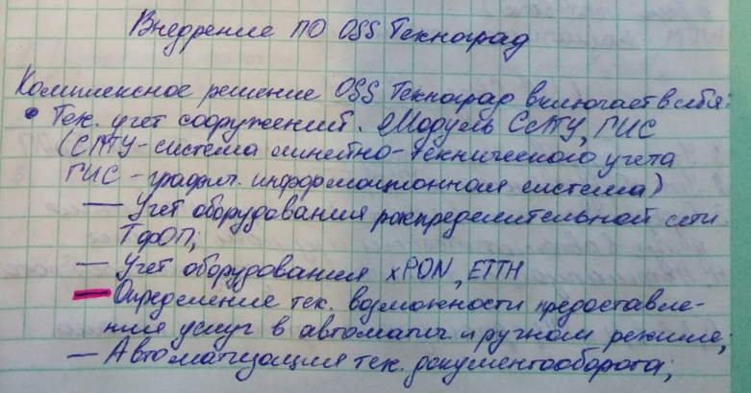

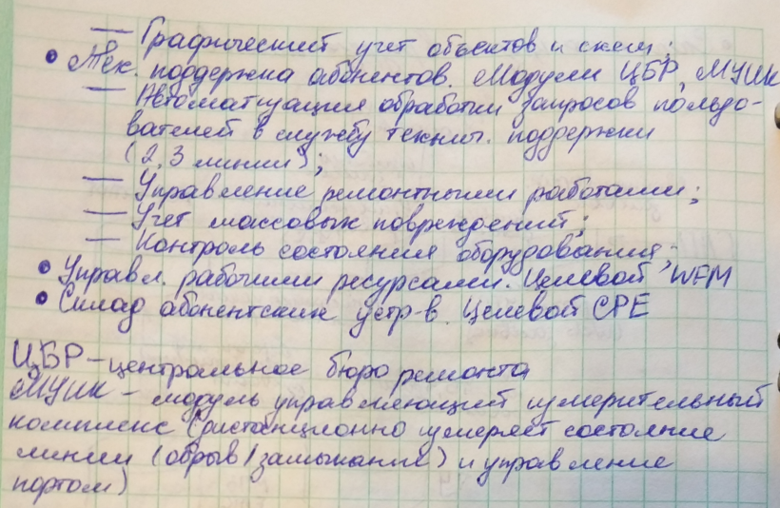

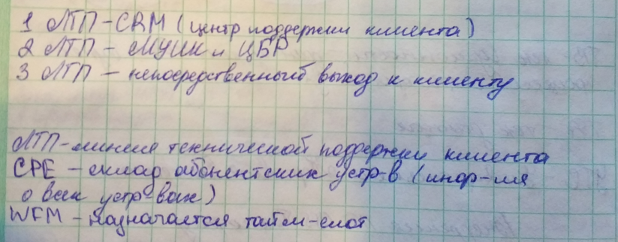

1. **Система линейно-технического учета (СЛТУ) Техноград. Цели, задачи, функции.**

**СЛТУ (Система линейно-технического учета), функции:**

1. Учет оборудования распределительной телефонной сети общего пользования (ТфОП);

2. Учет оборудования (xPON, ETTH);

3. Определение технической возможности предоставления услуг;

4. Автоматизация технического документооборота.

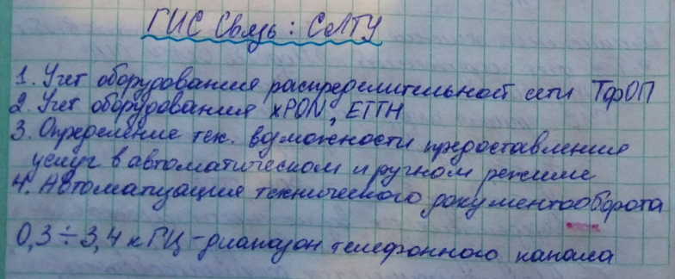

1. **Центральное бюро ремонта (ЦБР) Техноград. Цели, задачи, функции.**

**ЦБР (Центральное бюро ремонта), функции:**

1. Автоматизация обработки запросов пользователей в службу технической поддержки;

2. Управление ремонтными работами;

3. Учет массовых повреждений.



1. **Модуль управляющий измерительный комплекс (МУИК) Техноград. Цели, задачи, функции.**

**МУИК (Модуль управления, измерения и коммутации) - предназначен для сбора данных с внешних датчиков, функции:**

1. Измерения параметров линии распределительной телефонной сети;

2. Диагностика состояния порта ШПД (широкополосного доступа);

3. Управление доступом к услугам распределительной телефонной сети (например, выполнение блокировок услуг по дебиторской задолженности).

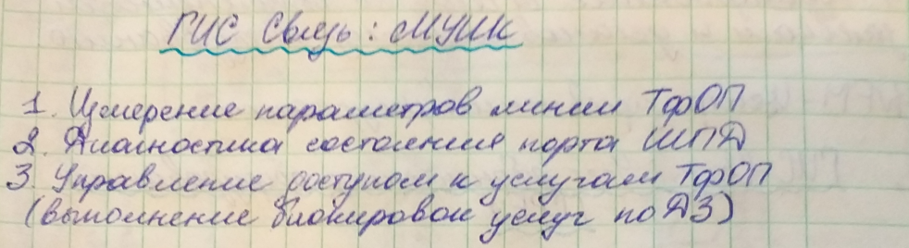

1. **Графическая информационная система (ГИС) Техноград. Цели, задачи, функции.**



**Общая инфа:** Каждая ГИС имеет свою специфику, которая для конкретной ГИС во многом определяется историей развития системы и задачами, с решения которых она начиналась. ГИС общего назначения обычно выполняет пять процедур (задач) с данными: ввод, манипулирование, управление, запрос и анализ, визуализацию.

Следовательно, ГИС можно рассматривать как систему, предназначенную:

- для сбора необходимых пространственных и иных, связанных с пространственными, данных,

- управления и манипулирования интегрированными данными,

- анализа, моделирования данных,

- отображения данных.

Все перечисленные операции осуществляются в целях решения комплекса задач, среди которых задачи по планированию и управлению.

ГИС - это мощное современное средство решения разнообразных задач, в число которых входит:

- Интегрирование данных из разных источников информации

- Создание высококачественной картографической продукции,

- Связывание графических объектов с информацией в базах данных,

- Представление данных в виде карт, диаграмм, графиков и схем,

- Анализ пространственных данных,

- Моделирование обстановки,

- Поддержка принятия управленческих и оперативных решений,

- Взаимодействие с другими информационными системами.

ГИС упрощает и упорядочивает сбор и хранение информации, позволяет проводить полный пространственный анализ данных при решении общих и прикладных задач.

Таким образом, для чего необходим ГИС?

- ГИС служит для принятия решений.

- ГИС обеспечивает необходимой информацией тех, кто принимает решения в соответствии с местом нахождения объектов.

1. **Модуль управление рабочими ресурсами (WFM) Техноград. Цели, задачи, функции.**



Система **ТЕХНОГРАД. Управление активами и персоналом**(**ТЕХНОГРАД УАП**) относится к процессу Workforce Management (WFM) и предназначена для автоматизации процесса управления трудовыми ресурсами компании в рамках предоставления различных услуг при обращении клиента, в том числе составление оптимального расписания с учетом квалификации и занятости сотрудников компании.

**Основные возможности:**

* Учет рабочих ресурсов различных типов (монтеры установки, ремонта, монтеры-универсалы, транспортные ресурсы и т. п.).
* Формирование структуры внутренних подразделений и субподрядчиков.
* Формирование табеля рабочего времени.
* Возможность создания нескольких расписаний подразделения, в зависимости от типа клиента, технологии, операций, территории.
* Автоматическое распределение заявок по подразделениям в зависимости от приоритета.
* Автоматический поиск ресурсов подразделения, подходящих для выполнения заявки с учетом режима работы, навыков и загруженности исполнителя.
* Анализ полноты использования созданных квот, загруженности подразделений, используемых ресурсов.
* Учет израсходованных расходных материалов (для дальнейшего расчета капитализации).
* Подсчет контрольных сроков выполнения заявок.
* Печать полного пакета документов из внешней системы: договор, акт выполненных работ, акт приема-передачи оборудования и т. д.
* Формирование отчетности по показателям процесса управления рабочими и сопутствующими ресурсами.
* Поддержка прикладных ролей пользователей путем предоставления соответствующих прав доступа.

**Основные преимущества:**

* Оптимально составленное расписание для сотрудников компании.
* Прогнозирование кадровых потребностей, назначаемых на ежедневной, еженедельной и более длительной основе, базирующихся на исторических записях, и прогнозируемых объемах деятельности.
* Использование подсистемы **АРМ Монтажника**, предназначенной для автоматизации решения задач организации работы монтажника оператора связи.
* Использование инструмента **Рюкзак монтажника** при выполнении операций с абонентским оборудованием (активация, передача, замена, возврат).
* Оперативный мониторинг статусов назначенных заявок.
* Определение фактического времени работы для всех заданных трудовых ресурсов (для оценки их деятельности) на основе фактических исторических результатов или предварительных оценок, которые впоследствии могут использоваться в качестве параметров для планирования работ.
* Возможность премирования сотрудников с помощью механизма установки баллов, в том числе учет нарушений.
* Возможность положительного и отрицательного сценария закрытия заявки, в том числе временное приостановление работ.
* Сопровождение справочников дополнительных параметров.

Общая схема процесса распределения заявок между исполнителями, реализованная в системе **ТЕХНОГРАД УАП**, представлена на рисунке:

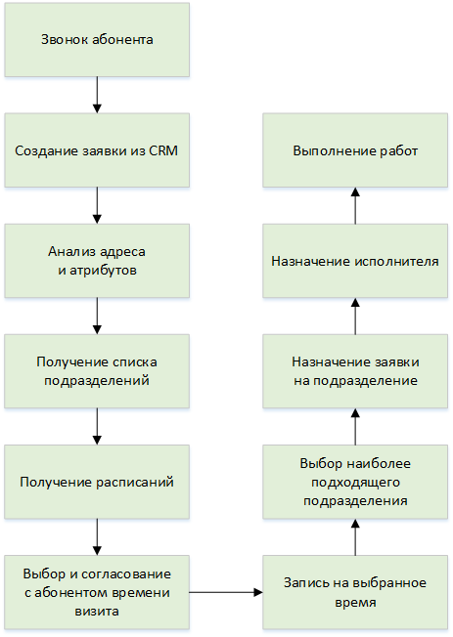

**Формирование расписания**

Для эффективного распределения заявок между исполнителями используется расписание. Расписание формируется с помощью шаблонов, которые можно создавать как на уровне филиала, так и на уровне подразделения.

При формировании расписания могут учитываться следующие параметры:

* режим работ (фиксированный или скользящий график, конкретная дата);
* виды работ;
* технологии;
* типы клиентов;
* участки обслуживания;
* внешние системы;
* типы заданий;
* сервисы.

**Подбор исполнителей**

Выбор исполнителя для выполнения заявок осуществляется с учетом расписания. Доступное оператору расписание формируется на основе атрибутов заявки (адреса, технологии, операции и т. д.) и навыков исполнителя. Возможна запись как с автоматическим выбором наиболее подходящего подразделения (исполнителя), так и с указанием подразделения (исполнителя) вручную.

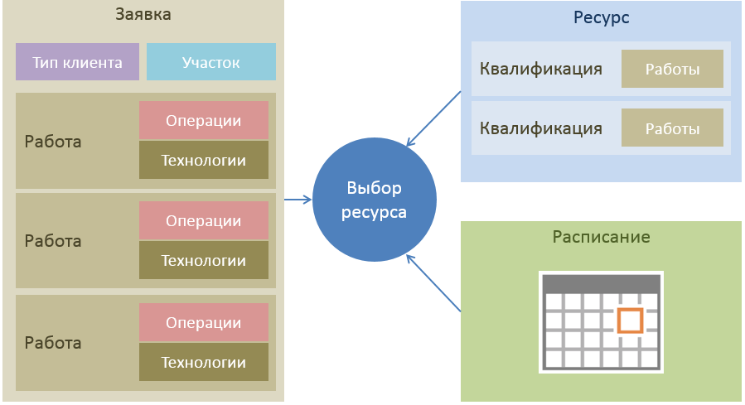

1. **Модуль «АРМ Монтажника» Техноград. Цели, задачи, функции.**

Подсистема **АРМ (автоматизированное рабочее место) Монтажника** предназначена для автоматизации решения задач организации работы монтажника оператора связи. Иными словами, это модуль автоматизации деятельности монтажников предприятия.



1. **Модуль «Учет абонентского оборудования (CPE)» Техноград. Цели, задачи, функции.**

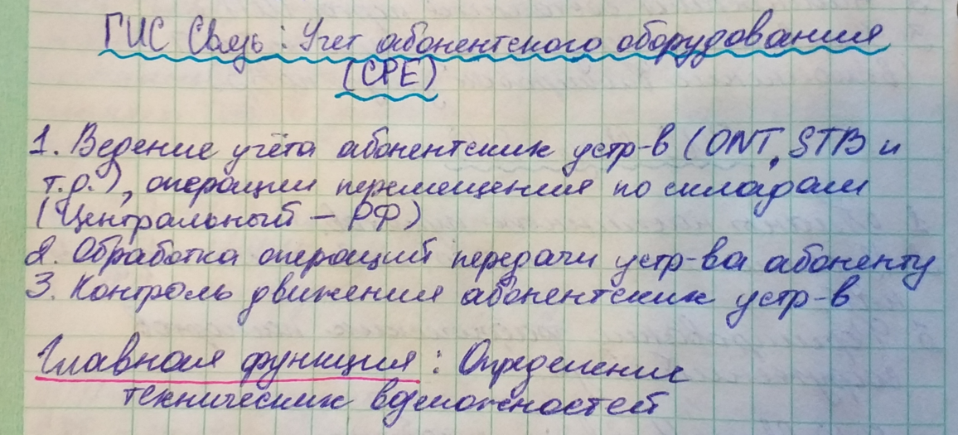



**Графическая информационная система СВЯЗЬ. Логистика абонентского оборудования** (**ГИС СВЯЗЬ ЛАО**) относится к системам класса Resource Management и предназначена для автоматизации задач складского учета оператора связи в части инвентарного учета и движения объектов учета (оконечное абонентское оборудование, расходные материалы, комплектующие и комплекты) между складами. */\* вроде оно \*/*

**Основные возможности:**

* Хранение информации об объектах учета (ОУ) и истории операций с ними.
* Учет материальной ответственности.
* Поддержка бизнес-процессов в части закупки, комплектования и движения оконечного абонентского оборудования.
* Отражение различных операций в складском учете:
  + приемка ОУ на склад;
  + прием партии ОУ и ее детализация;
  + бронирование и снятие брони;
  + перемещение ОУ на другой склад;
  + передача ОУ абоненту, возврат и замена;
  + списание.
* Внесение информации о серийных номерах ОУ вручную, из фай­ла формата MS Excel или с помощью сканера штрихового кодирования.
* Использование склада типа «Рюкзак монтажника» для выполнения операций с абонентским оборудованием (активация, передача, замена, возврат и т. п.).
* Поддержка организационной иерархической структуры подразделений, технических узлов и складов.
* Поддержка типизации (специализации) складов.
* Сопровождение информации об оборудовании для целей бухгалтерского учета.
* Сопровождение справочников дополнительных параметров.
* Формирование отчетности об остатках ОУ, об их движении и участии в различных операциях.
* Поддержка прикладных ролей пользователей путем предоставления соответствующих прав доступа.

<https://ru.wikipedia.org/wiki/Customer_Premises_Equipment>

1. **Схема поддержки продаж с использованием ПО OSS Техноград.**

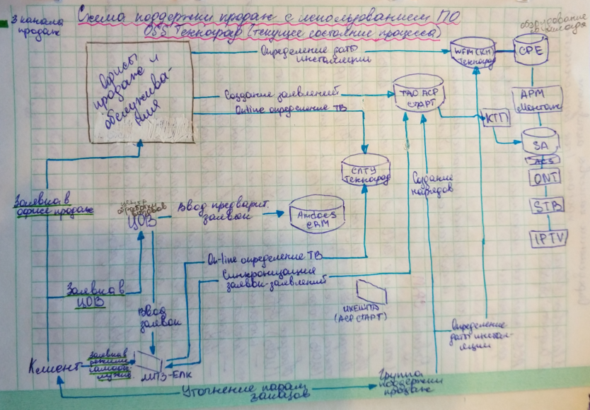

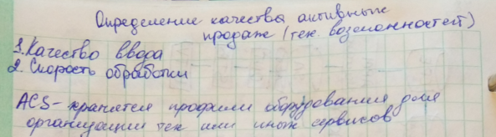

ЦОВ – центр обработки вызовов (контакт-центр);

МПЗ ЕЛК – модуль учёта заявок, поступающих по дистанционным каналам (активные продажи, исходящий/входящий телемаркетинг), в т.ч. заявок от потенциальных абонентов, поступающих через сайт rt.tu;

КТП – координатор технологических процессов;

SA – service activator (система управления услугами);

STB – set-to-box.

1. **Американская система классификации систем управления предприятиями (MRP, ERP, CSRP).**

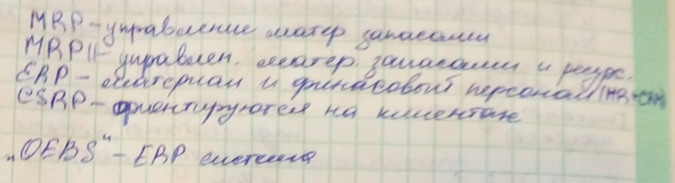

**MRP** ([англ.](https://ru.wikipedia.org/wiki/%D0%90%D0%BD%D0%B3%D0%BB%D0%B8%D0%B9%D1%81%D0%BA%D0%B8%D0%B9_%D1%8F%D0%B7%D1%8B%D0%BA) *Material Requirements Planning* — планирование потребности в материалах) — система планирования потребностей в материалах, одна из наиболее популярных в мире [логистических](https://ru.wikipedia.org/wiki/%D0%9B%D0%BE%D0%B3%D0%B8%D1%81%D1%82%D0%B8%D0%BA%D0%B0) концепций, на основе которой разработано и функционирует большое число микрологистических систем.

Система MRP была разработана в [США](https://ru.wikipedia.org/wiki/%D0%A1%D0%A8%D0%90) в середине 1950-х годов, однако широкое распространение получила лишь с развитием вычислительной техники в 1970-е годы.

Обычная практика использования MRP в бизнесе связана с планированием и контролем процедур заказа и снабжения (закупок) материальных ресурсов, как правило, большой номенклатуры, для промышленных предприятий по изготовлению машиностроительной продукции.

**Основные цели MRP:**

* удовлетворение потребности в материалах, компонентах и продукции для планирования производства и доставки потребителям;
* поддержка низких уровней [запасов](https://ru.wikipedia.org/wiki/%D0%97%D0%B0%D0%BF%D0%B0%D1%81%D1%8B_(%D0%B0%D0%BA%D1%82%D0%B8%D0%B2%D1%8B));
* планирование производственных операций, расписаний доставки, закупочных операций.

Система MRP позволяет определить, сколько и в какие сроки необходимо произвести конечной продукции. Затем система определяет время и необходимые количества материальных ресурсов для удовлетворения потребностей производственного расписания.

**Основные недостатки MRP-систем:**

* значительный объём вычислений и предварительной обработки данных
* возрастание логистических затрат на обработку заказов и транспортировку при стремлении фирмы ещё больше уменьшить запасы МР или перейти на работу с малыми заказами с высокой частотой их выполнения
* нечувствительность к кратковременным изменениям спроса
* большое количество отказов из-за большой размерности системы и её сложности.

**MRP II** ([англ.](https://ru.wikipedia.org/wiki/%D0%90%D0%BD%D0%B3%D0%BB%D0%B8%D0%B9%D1%81%D0%BA%D0%B8%D0%B9_%D1%8F%D0%B7%D1%8B%D0%BA) manufacturing resource planning — планирование производственных ресурсов) — стратегия производственного планирования, обеспечивающая как операционное, так и финансовое планирование производства, обеспечивающая более широкий охват ресурсов предприятия, нежели [MRP](https://ru.wikipedia.org/wiki/MRP). В отличие от MRP, в системе MRP II производится планирование не только в материальном, но и в денежном выражении. Реализуется внедрением [прикладных программных пакетов](https://ru.wikipedia.org/wiki/%D0%9F%D0%B0%D0%BA%D0%B5%D1%82_%D0%BF%D1%80%D0%B8%D0%BA%D0%BB%D0%B0%D0%B4%D0%BD%D1%8B%D1%85_%D0%BF%D1%80%D0%BE%D0%B3%D1%80%D0%B0%D0%BC%D0%BC).

MRP II задаёт принципы детального планирования производства предприятия, включающая учёт заказов, планирование загрузки производственных мощностей, планирование потребности во всех ресурсах производства (материалы, сырьё, комплектующие, оборудование, персонал), планирование производственных затрат, моделирование хода производства, его учёт, планирование выпуска готовых изделий, оперативное корректирование плана и производственных заданий.

**ERP** ([англ.](https://ru.wikipedia.org/wiki/%D0%90%D0%BD%D0%B3%D0%BB%D0%B8%D0%B9%D1%81%D0%BA%D0%B8%D0%B9_%D1%8F%D0%B7%D1%8B%D0%BA) Enterprise Resource Planning, планирование ресурсов предприятия) — организационная стратегия интеграции [производства](https://ru.wikipedia.org/wiki/%D0%9F%D1%80%D0%BE%D0%B8%D0%B7%D0%B2%D0%BE%D0%B4%D1%81%D1%82%D0%B2%D0%BE) и [операций](https://ru.wikipedia.org/wiki/%D0%A3%D0%BF%D1%80%D0%B0%D0%B2%D0%BB%D0%B5%D0%BD%D0%B8%D0%B5_%D0%BE%D0%BF%D0%B5%D1%80%D0%B0%D1%86%D0%B8%D1%8F%D0%BC%D0%B8), [управления трудовыми ресурсами](https://ru.wikipedia.org/wiki/%D0%A3%D0%BF%D1%80%D0%B0%D0%B2%D0%BB%D0%B5%D0%BD%D0%B8%D0%B5_%D0%BF%D0%B5%D1%80%D1%81%D0%BE%D0%BD%D0%B0%D0%BB%D0%BE%D0%BC), [финансового менеджмента](https://ru.wikipedia.org/wiki/%D0%A4%D0%B8%D0%BD%D0%B0%D0%BD%D1%81%D0%BE%D0%B2%D1%8B%D0%B9_%D0%BC%D0%B5%D0%BD%D0%B5%D0%B4%D0%B6%D0%BC%D0%B5%D0%BD%D1%82) и [управления активами](https://ru.wikipedia.org/wiki/%D0%A3%D0%BF%D1%80%D0%B0%D0%B2%D0%BB%D0%B5%D0%BD%D0%B8%D0%B5_%D0%B0%D0%BA%D1%82%D0%B8%D0%B2%D0%B0%D0%BC%D0%B8), ориентированная на непрерывную балансировку и оптимизацию ресурсов предприятия посредством специализированного интегрированного [пакета прикладного программного обеспечения](https://ru.wikipedia.org/wiki/%D0%9F%D0%B0%D0%BA%D0%B5%D1%82_%D0%BF%D1%80%D0%B8%D0%BA%D0%BB%D0%B0%D0%B4%D0%BD%D1%8B%D1%85_%D0%BF%D1%80%D0%BE%D0%B3%D1%80%D0%B0%D0%BC%D0%BC), обеспечивающего общую [модель данных](https://ru.wikipedia.org/wiki/%D0%9C%D0%BE%D0%B4%D0%B5%D0%BB%D1%8C_%D0%B4%D0%B0%D0%BD%D0%BD%D1%8B%D1%85) и [процессов](https://ru.wikipedia.org/wiki/%D0%91%D0%B8%D0%B7%D0%BD%D0%B5%D1%81-%D0%BF%D1%80%D0%BE%D1%86%D0%B5%D1%81%D1%81) для всех сфер деятельности. ERP-система — конкретный программный пакет, реализующий стратегию ERP.

В основе ERP лежит принцип создания единого хранилища данных (репозитария), содержащего всю деловую информацию, накопленную организацией в процессе ведения бизнеса, в частности финансовую информацию, данные, связанные с производством, управлением персоналом, и любые другие данные. Наличие репозитария избавляет от необходимости передавать данные от приложения к приложению. Кроме того, любая часть информации, которой располагает данная организация, становится одновременно доступной для всех работников, обладающих соответствующими полномочиями.

Концепция ERP нашла широкое применение, поскольку планирование ресурсов позволяло сократить время выпуска продукции, снизить уровень товарно-материальных запасов, а также улучшить обратную связь с потребителем при одновременном сокращении административного аппарата. Стандарт ERP позволил объединить все ресурсы предприятия и повысить эффективность управления ими.

**CSRP-система** (Customer Synchronized Resource Planning System) — система включает управление предприятием (ERP-систему), а также и взаимодействие с клиентами: оформление заказов, техзадание, поддержку заказчиков на местах и пр.- управленческая концепция планирования ресурсов предприятия, ориентированная на потребителя.

Основной принцип методологии CSRP — в интеграции системы обработки информации о покупателе в систему процесса планирования и управления деятельностью организации. В результате этого покупатели могут оказывать влияние на ключевые бизнес-процессы организации, изменять ее стратегию и последовательность действий по реализации этой стратегии. CSRP перемещает фокус внимания с планирования производства на планирование заказов покупателей. Таким образом, бизнес-процессы предприятия синхронизируются с деятельностью покупателей.

Предназначение CSRP — создание продуктов с повышенной ценностью для покупателя, т. е. продуктов, которые наиболее полно удовлетворяют специфическому набору требований каждого конкретного покупателя.  
Реализация концепции CSRP на конкретном предприятии, позволяющая управлять заказами клиентов и всей работой с ними, на порядок оперативнее, нежели это было возможно ранее. Становится возможным ежечасное изменение графика поставок, что в условиях “классической” ERP было невыполнимо. Детальный анализ себестоимости заказа и конкретных элементов в его составе стал возможен уже на этапе его оформления. При расчете себестоимости можно учесть все дополнительные операции по административному обслуживанию заказа, не говоря уже о послепродажном обслуживании, что практически невозможно в ERP-системах, где данные расходы учитываются только постфактум.

Выгоды успешного применения CSRP – это повышение качества товаров, снижение времени поставки, повышение ценности продуктов для покупателя и так далее. В результате - снижение производственных издержек, создание инфраструктуры, приспособленной для создания продуктов, удовлетворяющих потребности покупателя, улучшение обратной связи с покупателями и обеспечение лучших услуг для покупателей.

1. **ERP система. Цели, задачи, функции.**

**ERP** (англ. Enterprise Resource Planning, планирование ресурсов предприятия) — Корпоративная система для автоматизации планирования, учета и контроля ресурсов, необходимых для обеспечения стабильного функционирования предприятия.

ERP – системы включают в себя функциональные модули, такие как:

• Бухгалтерский и налоговый учет;

• Управления кадрами;

• Финансовый менеджмент;

• Управление активами предприятия.

ERP – системы ориентированы на ведение беспрерывной балансировки и оптимизации ресурсов предприятия, при помощи интегрированного пакета прикладного ПО, которое обеспечивает единую модель данных и процессов для обеспечения эффективной деятельности предприятия электросвязи.

Концепция ERP сформулирована в 1990 году. Исторически концепция ERP стала развитием более простых концепций MRP (Material Requirement Planning — Планирование материальных потребностей) и MRP II (Manufacturing Resource Planning — Планирование производственных ресурсов). Используемый в ERP-системах программный инструментарий позволяет проводить производственное планирование, моделировать поток заказов и оценивать возможность их реализации в службах и подразделениях предприятия, увязывая его со сбытом. Внедрение ERP системы является необходимым условием для предприятий электросвязи.

**Ключевые принципы**

Основной принцип ERP – систем является в подходе, к использованию единой базы хранения данных и транзакционной системы для большинства 22 бизнес-процессов и внутренних операций предприятия электросвязи, вне зависимости от функциональной и территориальной разрозненности мест их возникновения и деятельности. Все операции заносятся в единую базу, для дальнейшей обработки и получения данных в настоящем времени, для использования сбалансированных бизнес планов.

**Модули ERP**

Организация по модульному принципу, позволяет внедрять ERP-системы по этапам, вводя в работу, один или несколько функциональных модулей, а также выбирать модули, которые являются наиболее актуальными для предприятия. Кроме того, модульность ERP систем позволяет организовывать решения основываясь на нескольких ERP системах, подбирая наиболее подходящие под нужды предприятия модули. В своей основе ERP – системы имеют следующие модули: финансы, персонал, операции.

**Финансы**

Данные модули считаются основными компонентами ERP системы, так как ведение финансовой отчетности при помощи ERP системы является, очень важным требованием для успешного функционирования предприятия. Среди финансовых модулей ERP фигурирует множество различных функциональных блоков, в разных системах и разных версиях выделяются различные их компоновки, среди наиболее часто встречающихся:

• финансово-управленческие – Инвестиционная деятельность, управление основными средствами, управление рисками и финансовый контроль стабильности (прибыльности) предприятия;

• учётно-управленческие – учёт доходов и расходов в местах их возникновения, по проектам, по продуктам, расчет себестоимости;

• бухгалтерские – формирование счета к получению (дебиторы), счета к оплате (кредиторы), консолидация;

• казначейские – управление ликвидностью, управление денежными потоками (включая банковские счета и кассовые средства), взаимодействие с банками и кредиторами, управление задолженностями предприятия.

Некоторые разработчики иногда включают в данные модули системы финансового планирования и управление ключевыми показателями эффективности, но в основном, лидеры рынка ERP систем предоставляют для этих целей отдельное программное обеспечение.

**Персонал**

Одним из главных отличий ERP стратегии от использования раздельного ПО и автоматизации расчета заработной платы в MRP II пребывало в представлении тесной интеграции данных о трудовых ресурсах, для возможности быстрого планирования и управления процессами с учетом информации о доступности персонала, возможность точно посчитать затраты по местам их возникновения и продуктам, с учетом данных о вознаграждении персонала, занятого в этом процессе.

Среди модулей управления персоналом в ERP-системах можно отметить:

• Учет кадров;

• Управление нарядами на работы, командировками;

• Учёт рабочего времени (табельный учёт);

• Расчёт производительности трудовых ресурсов;

• Управление оплатой труда, бонусами, компенсациями и пенсионный учет;

• Подбор персонала;

• Оценка персонала;

• Управление профессиональными навыками (обучение).

**Операции**

Функции модулей блока «операции» обеспечивают возможность по созданию новых продуктов и услуг, и описывают необходимые действия для ведения данных операций. Финансовые и кадровые модули в своем большинстве универсальны, в отличии от операционных модулей, которые обладают определенной спецификой, в зависимости от отрасли в которой функционирует предприятие. Так как в разных отраслях, методы преобразования ресурсов имеют существенное различие. В большинстве ERP систем группы операционных модулей формируют следующим образом:

• Производственные – производственное планирование, учёт выпускаемой/выпущенной продукции, управление производственными процессами;

• Обеспечивающие – управление техническим обслуживанием и ремонтами оборудования, распределение производственных мощностей;

• Сбытовые – ценообразование, принятие и обработка заказов, продажи, дистрибуция;

• Логистические – управление отношениями с поставщиками, управление цепочками поставок и транспортировкой, управление складами, инвентаризацией.

**OEBS R12** – Централизованная ERP-система на базе Oracle EBS r12.

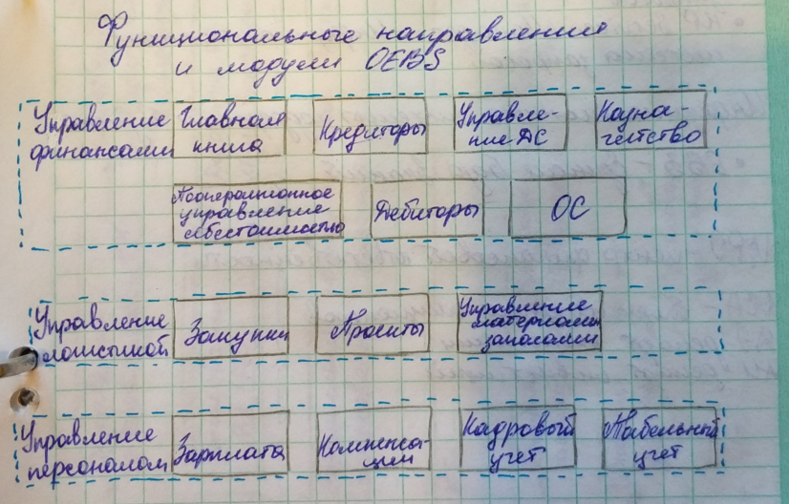

**Связь OEBS R12 (ERP) с ЕСЭД (единой системой электронного документооборота):**

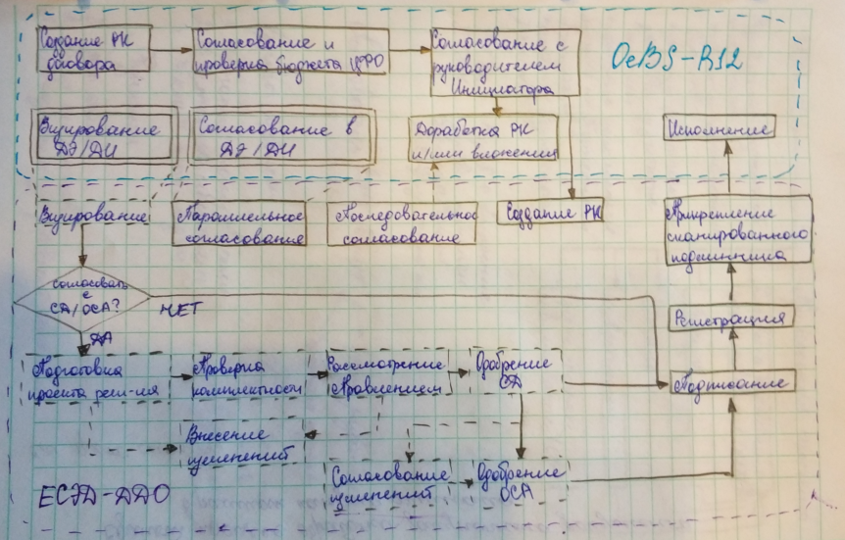

1. **Система электронного документооборота Documentum.**

**Documentum** – полноценная платформа для управления неструктурированной информацией на предприятии. К такой информации относится: различные документы, медиаданные, содержание веб-сайтов.

**Documentum** предоставляет возможность управлять документооборотом предприятия на протяжении жизненного цикла документа, проводить комплексную автоматизацию бизнес-процессов. Это обеспечивает процесс- ориентированную связь разных информационных систем предприятия между собой.

**Предназначение Documentum:**

1. Управление документами, бизнес процессами, которые обрабатывают документы;
2. Управление содержанием корпоративных порталов, веб-сайтов;
3. Управление цифровыми медиаданными;
4. Возможность работы с средствами распознавания и сканирования;
5. Эффективное управление проектами и коллективной работой;

**Характеристики системы:**

1. Управление созданием документов. Эффективное использование средств для сканирования и распознавания. Как альтернатива использование специализированных программ. **(MS Office, CAD/CAM-системы, ERP).**
2. Эффективная организация совместной работы с документами. Реализация механизма check-in/check-out. Распределение и разграничение прав доступа к документам.
3. Эффективное управление версиями документов.
4. Рассылка документов, определение маршрутов и прохождения документов по заданному регламенту.
5. Реализация системы утверждения и многоуровневого согласования документов.
6. Автоматизация регистрации входящих и исходящих документов;
7. Ведения контроля за исполнением документов, распоряжений.
8. Создание и ведение автоматической отчетности;
9. Эффективный поиск по атрибутам;
10. Возможность ретроконверсии документов;
11. Возможность эффективного управления проектно-конструкторской документацией.

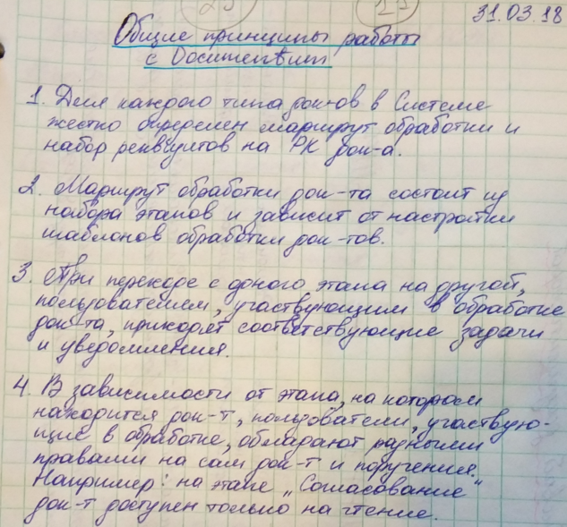

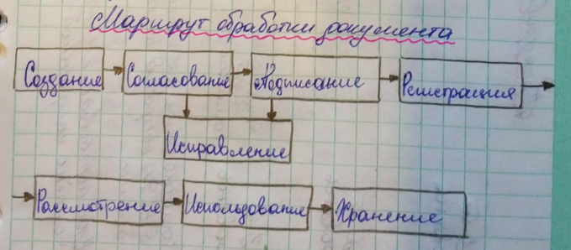

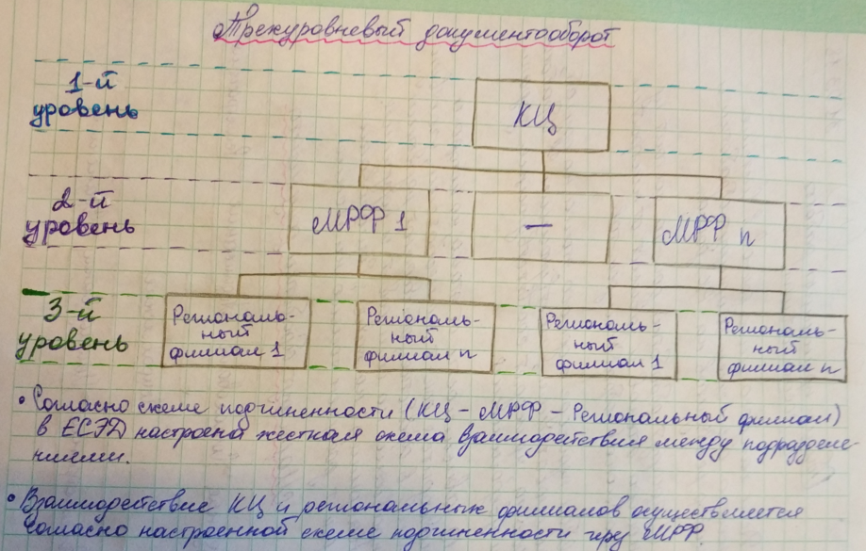

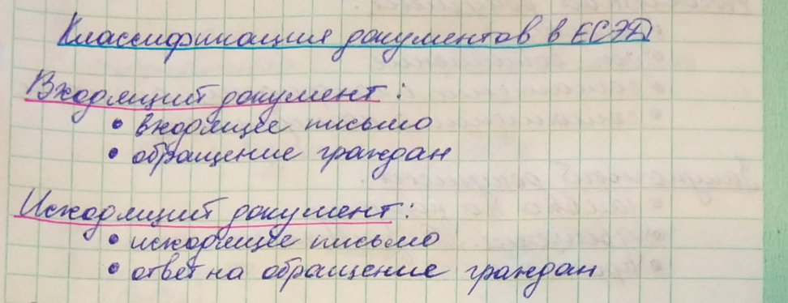

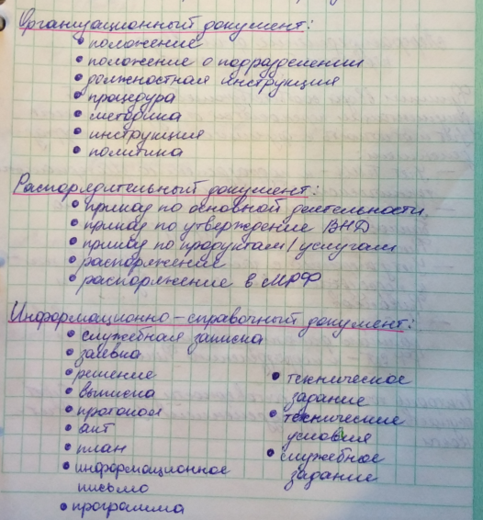

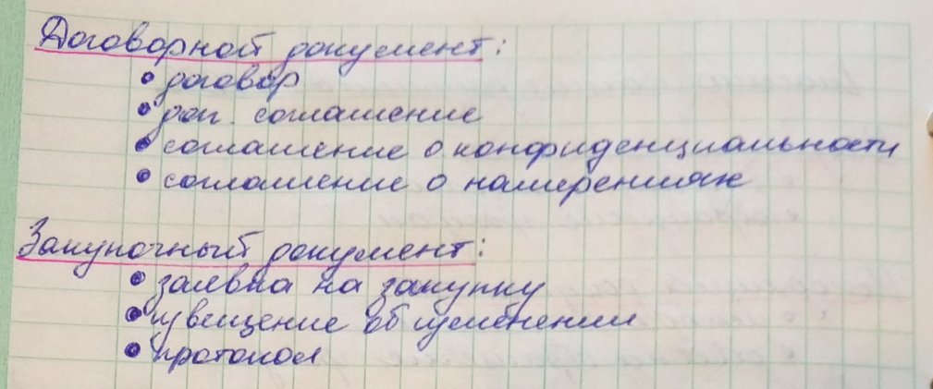

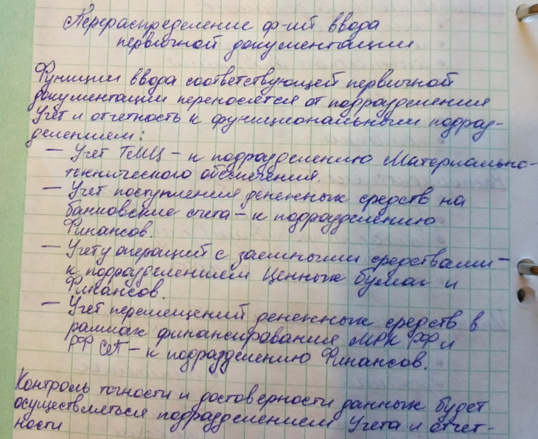

1. **Система бюджетного планирования и контроля Hyperion. Контроль экономической эффективности инвестиционных проектов.**

**Hyperion Pillar** является инструментом управления процессами бюджетного планирования, контроля и анализа исполнения бюджета на уровне отдельной организации, крупной компании или холдинга. Возможность гибкой настройки позволяет адаптировать систему к требованиям бюджетного процесса любой сложности. Это обеспечивает эффективность применения системы на предприятиях самой разной отраслевой направленности. Система позволяет объединить все элементы бюджетного процесса - от прогнозирования цен до получения выходных отчетов. Каждый пользователь получает удобный интерфейс для ввода, корректировки и анализа бюджетной информации. Hyperion Pillar позволяет сформировать бюджетную модель компании и предоставляет возможность принятия обоснованных управленческих решений, нацеленных на рост эффективности ее деятельности.

**Основные функции системы:**

Для решения задач бюджетного планирования Hyperion Pillar обладает следующими функциональными возможностями:

* поддержка формирования бюджетов в самых разных разрезах - по центрам финансовой ответственности, видам деятельности, проектам, а также по любым другим аналитическим направлениям;
* возможность работы с любым планом счетов (как бухгалтерским, так и управленческим) и кодификатором статей бюджета;
* возможность гибкого формирования любых необходимых отчетов;
* возможность работы с различными версиями (сценариями) бюджета;
* функции автоматической консолидации (свода) данных по правилам, настраиваемым пользователями;
* поддержка процесса итерационного согласования бюджета;
* возможность оперативной корректировки бюджетных данных;
* поддержка процедур автоматического сбора фактической информации для последующего контроля исполнения бюджета;
* функции сравнения плановых показателей с фактическими, выявление и анализ отклонений;
* возможность организации многопользовательской работы с разделением прав доступа сотрудников, участвующих в формировании бюджета.

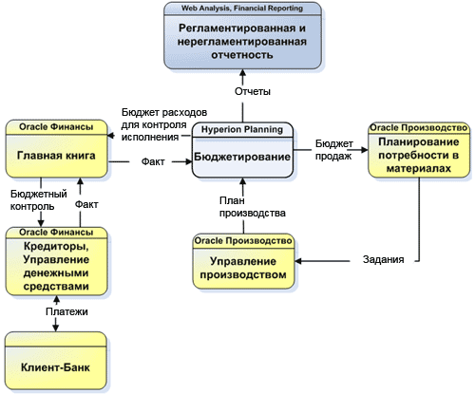

Интеграция Hyperion в информационную среду компании

**Контроль экономической эффективности инвестиционных проектов**

Инвестиции по своей природе являются долгосрочными вложениями капитала с целью получения экономического эффекта в будущем. Главным источником финансирования зачастую выступает заемный капитал (в основном — кредиты банков). В связи с этим в качестве главных участников инвестиционного проекта можно выделить два субъекта — собственников бизнеса, осуществляющих инвестиционный проект с привлечением заемного капитала, и кредитующую организацию, предоставляющую средства для финансирования инвестиционных затрат на платной и возвратной основе.

Для каждого из участников есть свои показатели для оценки эффективности инвестиционного проекта. Если для собственников бизнеса в первую очередь важны показатели экономической эффективности проекта (значение чистой приведенной стоимости, срок окупаемости, внутренняя ставка доходности), то для кредитующей организации — показатели его финансовой состоятельности. **Главные показатели финансовой состоятельности проекта** — неотрицательный остаток денежных средств в каждом из периодов планирования и наличие средств для обслуживания основного долга и процентов по полученным кредитам и займам. Рассмотрим более подробно показатели, позволяющие оценить финансовую состоятельность инвестиционного проекта.

В процессе оценки финансовой состоятельности проекта оценивается в первую очередь ликвидность инвестиционного проекта. **Ликвидность проекта** означает его способность обслуживать все имеющиеся денежные обязательства.

Как уже было написано выше, основным показателем ликвидности проекта является **неотрицательное сальдо**баланса положительных и отрицательных денежных потоков на протяжении всего горизонта планирования. **Отрицательное сальдо** свидетельствует о том, что в ходе реализации инвестиционного проекта возникает дефицит денежных средств. Нехватка денежных средств на одном из этапов проекта может отрицательно повлиять на весь дальнейший ход его реализации и сделать невозможным успешное его завершение.

Основной инструмент, позволяющий выявить дефицит денежных средств, — **построение прогноза движения денежных средств на период реализации инвестиционного проекта**.

1. **Системы поддержки пользователей HP ServiceManager, Система запросов Atlassian Jira.**

**HP Service Manager** — флагманский продукт Hewlett-Packard для автоматизации процессов службы поддержки и управления IT-услугами.

**HP Service Manager** автоматизирует следующие IT-процессы:

* управление инцидентами;
* управление обращениями;
* управление изменениями;
* управление релизами;
* управление конфигурациями;
* управление проблемами;
* управление уровнем услуг;
* управление запросами на обслуживание;
* управление знаниями;
* управление регламентными работами.

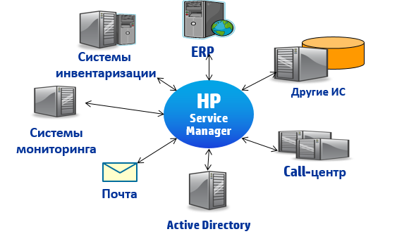

**Service Manager** состоит из классической трехуровневой архитектуры клиент/сервер:

* **Уровень представления** показывает информацию пользователю посредством клиента (web-клиента или Windows-клиента)
* **Прикладной уровень** состоит из различных приложений и оперативных средств управления ПО (Run-Time Environment, RTE). Сервер приложений выполняет инструкции технологического процесса
* **Уровень базы данных** — внешняя система управления базой данных, с которой связан Service Manager. База данных хранит инструкции рабочего процесса приложений и описания формата.

**Atlassian JIRA** — платформа с открытым кодом, предназначенная для управления жизненным циклом рабочих процессов. Традиционно используется для организации технического сопровождения функционирования ИТ и иных систем ([Service Desk)](http://www.pingwinsoft.ru/pages/resheniya/resheniya/pws-service-desk). Позволяет отслеживать актуальный статус решения задач в режиме реального времени. Разработана австралийской компанией Atlassian Software Systems.

Платформа также предоставляет функционал для управления проектами и позволяет разбивать их на этапы, настраивать типы задач, связывать задачи между собой, назначать ответственных по различным направлениям, настраивать роли участников процессов, формировать отчеты. Работа в Atlassian JIRA происходит через web-браузер без установки клиентских приложений на рабочих местах. Система масштабируема и подходит как для организаций с небольшим количеством сотрудников (менее 10 человек), так и для более крупных предприятий (от 200 человек).

**Области применения:**

1. Отслеживание хода исполнения задач по устранению проблем;
2. Сервисное обслуживание клиентов
3. Управление проектами;
4. Управление ходом исполнения отдельных задач;
5. Управление рабочими процессами.

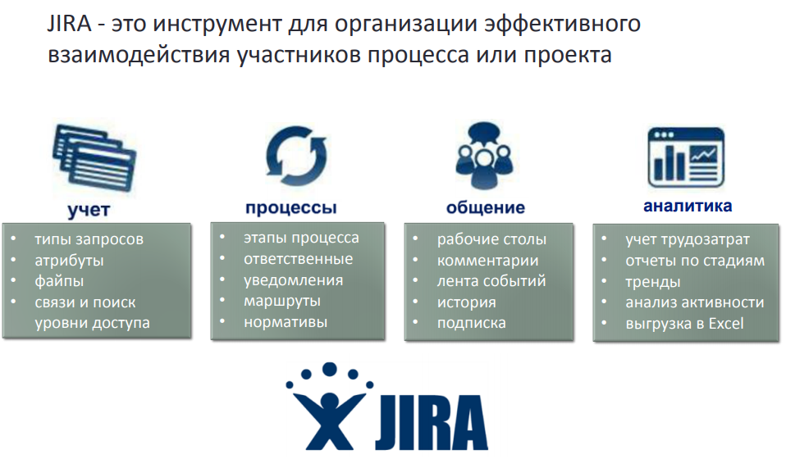

**Концепции Jira:**

* + **Проекты (Projects):**

• Позволяют группировать задачи для отдельных проектов и групп пользователей

• Имеют свои правила безопасности, интерфейсов, уведомлений и процессов

• Позволяют группировать задачи в продукты и компоненты проекта

• Есть возможность обеcпечить многoyровневый доступ к задачам одного проекта

* + **Задачи/Запросы (Tasks/Issues):**

• Могут быть различного типа с уникальными атрибутами

• За ходом исполнения задач могут наблюдать заинтересованные сотрудники

• Есть атрибутивный поиск задач

• Планирование и учет трудозатрат по решения задач

• Хранение в задаче любых файлов

* + **Подзадачи (Sub-Tasks):**

• Позволяют разбивать задачи на самостоятельные этапы.

1. **Единая база знаний. Назначение, порядок использования.**

**Единая база знаний подразделений продаж и обслуживания клиентов (ЕБЗ)** позволяет централизованно аккумулировать, хранить и предоставлять информацию, необходимую для осуществления бизнес-процессов продажи услуг и обслуживания абонентов, в том числе дилерами и агентами.

В **«Единой базе знаний»** собирается и систематизируется информация по услугам, тарифным планам и опциям, правилам, процедурам и техническим аспектам оказания услуг, а также содержатся различные справочные данные. С помощью базы сотрудники контактного центра или офиса продаж могут быстро найти информацию по вопросам абонентов. Для ускорения работы в базе есть перечень наиболее частых запросов и ответов на них. Информация об активностях в базе данных постоянно анализируется с целью оптимизации бизнес-процессов и повышения качества и скорости обслуживания абонентов. В базу перенесена информация с региональных и макрорегиональных площадок, которые эксплуатировались ранее.

Ввод в эксплуатацию **«Единой базы знаний»** позволил структурировать и унифицировать информацию, а также существенно сократить время на распространение федеральных данных и инициатив среди пользователей системы во всех регионах России (не более двух рабочих дней). ЕБЗ имеет интуитивно понятный интерфейс и гибкий инструментарий по фильтрации, поиску и управлению информацией. Сотрудник компании может быстро войти в нужный раздел знаний, найти и отсортировать данные по запросу, в том числе с учетом региона или сегмента абонентов. Программный комплекс рассчитан на 200 пользовательских сессий в секунду. Решение внедрено в контактных центрах всех восьми макрорегиональных филиалов «Ростелекома».

**«Единая база знаний»** интегрирована с системой CRM (управление взаимоотношениями с клиентом), а также с базой тарифов.

Каждому пользователю ЕБЗ предоставлен «Личный кабинет», в котором отображена вся персональная информация: от результатов обучения и уведомлений, до личных заметок и рабочего календаря.

В процессе обслуживания клиента пользователь имеет возможность извлечь необходимую информацию с помощью следующих средств поиска:

* поисковой системы, содержащей в себе все современные функции поисковых систем;
* «дерева» решений;
* системы уточняющих фильтров;
* панелей разделов знаний, географической принадлежности и сегмента обслуживания клиента.

Также, функционал ЕБЗ содержит автоматизированные рабочие процессы, которые позволяют контролировать публикуемую информацию; модуль отчетности по любой активности пользователей; модуль администрирования для управления ролевым и географическим доступом пользователя; работу с группами пользователей, позволяющую существенно снизить время на администрирование; функционал обратной связи пользователя; области срочных уведомлений и новостей; различные справочники.

**Особенности:**

* Высокопроизводительная централизованная система
* Многоуровневая структура знаний
* Универсальная система обучения, формирования навыков и контроля знаний
* Гибкая интеграция с существующими системами (н-р, Call-центр и CRM).

**Преимущества:**

* Централизованное управление знаниями и процессами их использования;
* Информирование пользователей по принципу «единого окна» – без переключения на другие информационные ресурсы;
* Высокая производительность и масштабируемость;
* Снижение затрат на операционную деятельность сотрудников компании;
* Обучения пользователей и контроль их квалификации;
* Не требует затрат на дополнительные системы;
* Модульная архитектура (гибко настраиваемый и наращиваемый функционал);
* Глубокая интеграция с ПО Microsoft;
* Возможность интеграции с другими системами.